МОНГОЛ УЛСАД БОЛОВСРОЛЫН БОДИТ ӨГӨӨЖИЙН БОСГОТОЙ ҮНЭЛГЭЭ: ӨРХИЙН НИЙГЭМ ЭДИЙН ЗАСГИЙН СУДАЛГААНД СУУРИЛСАН IV-THRESHOLD РЕГРЕССИЙН ШИНЖИЛГЭЭ
(Returns to Schooling in Mongolia with a Threshold Effect)
"Эдийн засаг, нийгэм, бизнесийн судалгаанд босготой болон хэрэгсэл хувьсагч
(IV)-тай регрессийн аргуудыг ашиглах нь" сэдэвт СЭЗИС-ийн нэрэмжит Эконометрикийн VIII Олимпиадын II шатны уралдаанд зориулав.

Удирдагч: |  | С.Өнөр
 |  | unur@thinkers.mn
Боловсруулсан: |  | А.Азжаргал
 |  | СЭЗИС, Эдийн засаг-3
 |  | b23fa1596@ufe.edu.mn; 99055916
 |  | Ү.Номин
 |  | СЭЗИС, Эдийн засаг-3
 |  | B23fa1593@ufe.edu.mn; 80901482
 |  | Ц.Цогжавхлан
 |  | СЭЗИС, Эдийн засаг-3
 |  | B23fa1586@ufe.edu.mn; 99039633

УЛААНБААТАР 2026

Contents
ХУРААНГУЙ 6
ОРШИЛ 7
I БҮЛЭГ. СУДЛАГДСАН БАЙДАЛ 10
1.1. Боловсролын өгөөжийн сонгодог онол 10
1.2. Хэрэгсэл хувьсагчийн уламжлал 10
1.3. Босготой регрессийн уламжлал 11
1.4. Монголын хүрээн дэх өмнөх судалгаа 11
II БҮЛЭГ. СУДАЛГААНЫ АРГА ЗҮЙ 13
2.1. Минсерийн суурь тэгшитгэл 13
2.2. Псевдо-панелийн тогтмол ба санамсаргүй нөлөөний загвар 14
2.3. Хоёр шатлалт хамгийн бага квадратын (ХШХБК) арга 14
2.4. Хэрэгсэл хувьсагчтай босго утгат регресс (ХХБР) 15
2.5. Үр дүнгийн бат бөх байдлын шинжилгээний бүтэц 16
III БҮЛЭГ. ӨГӨГДӨЛ, ХУВЬСАГЧДЫН БҮТЭЦ 18
3.1. Өгөгдлийн эх сурвалж 18
3.2. Хувьсагчдын тодорхойлолт 18
3.3. Хэрэгсэл хувьсагчдын тооцоолол 19
3.4. Өгөгдлийн цэвэрлэгээ, нэгтгэлт 19
3.5. Өгөгдлийн товч статистик 20
IV БҮЛЭГ. ШИНЖИЛГЭЭНИЙ ҮР ДҮН 23
4.1. ЭХБК ба тогтмол нөлөөний үнэлгээ 23
4.2. Хэрэгсэл хувьсагчтай (ХШХБК) үнэлгээ 24
4.3. Хэрэгсэл хувьсагчтай босго утгат регресс (ХХБР) — үндсэн үр дүн 25
4.4. Бат бөх байдлын шинжилгээ 28
4.5. Олон улсын туршлагатай харьцуулалт 29
4.6. Эконометрик загваруудын нэгдсэн дүгнэлт 30
V БҮЛЭГ. ДҮГНЭЛТ БА БОДЛОГЫН САНАЛ 31
5.1. Үндсэн дүгнэлт 31
5.2. Бодлогын санал 31
5.3. Судалгааны хязгаарлалт, цаашдын судалгааны чиглэл 33
НОМ ЗҮЙ 34
ХАВСРАЛТ 36

ХҮСНЭГТЭН МЭДЭЭЛЛИЙН ЖАГСААЛТ
Хүснэгт 1. Шинжилгээний түүврийн үндсэн үзүүлэлт 20
Хүснэгт 2. Түүврийн үндсэн үзүүлэлт ӨНЭЗС-ийн давалгаа тус бүрээр 21
Хүснэгт 3. ЭХБК ба тогтмол нөлөөний үнэлгээний үр дүн 24
Хүснэгт 4. Хэрэгсэл хувьсагчтай (ХШХБК) үнэлгээний үр дүн 25
Хүснэгт 5. Хэрэгсэл хувьсагчтай босго утгат регресс (ХХБР) — үндсэн үр дүн 26
Хүснэгт 6. Үндсэн үр дүнгийн бат бөх байдлын шинжилгээ 29
Хүснэгт 7. Эконометрик загваруудын нэгдсэн дүгнэлт 30

ЗУРГАН МЭДЭЭЛЛИЙН ЖАГСААЛТ
Зураг 1. Боловсролын жилийн тархалт ӨНЭЗС-ийн давалгаа бүрээр 22
Зураг 2. Боловсролын жил ба логаритмчилсан цалингийн хамаарал (ӨНЭЗС 2024) 23
Зураг 3. Босгоны сүлжээн хайлтын төвлөрсөн алдааны квадратын нийлбэр 26
Зураг 4. Босгоор тусгаарлагдсан боловсролын хэрэгсэл хувьсагчтай өгөөж (Caner–Hansen ХХБР) 27
Зураг 5. ЭХБК ба хэрэгсэл хувьсагчтай үнэлгээний давалгаа хоорондын харьцуулалт 29

ТОВЧИЛСОН ҮГС
Дараах хүснэгтэд энэхүү тайланд ашигласан товчилсон нэр томьёонуудыг англи ба монгол утгын хамт жагсаасан болно.
Товчлол | Англи нэр | Монгол нэр
ЭХБК | Ordinary Least Squares (OLS) | Энгийн хамгийн бага квадратын арга
ХШХБК | Two-Stage Least Squares (2SLS) | Хоёр шатлалт хамгийн бага квадратын арга
ХХБР | IV Threshold Regression (IVTR) | Хэрэгсэл хувьсагчтай босго утгат регресс
ӨНЭЗС | Household Socio-Economic Survey (HSES) | Өрхийн нийгэм, эдийн засгийн судалгаа
ҮСХ | National Statistics Office | Үндэсний Статистикийн Хороо
ЕБС | General Education School | Ерөнхий боловсролын сургууль
МСҮТ | Vocational Education Training Centre | Мэргэжлийн сургалт, үйлдвэрлэлийн төв
ЭЕШ | University Entrance Examination | Элсэлтийн ерөнхий шалгалт
JEL | Journal of Economic Literature | Эдийн засгийн уран зохиолын сэтгүүлийн ангилал
APA | American Psychological Association | Америкийн Сэтгэл Судлалын Холбооны ишлэлийн стандарт

ХУРААНГУЙ
Монгол Улсын хөдөлмөрийн зах зээл дэх боловсролын цалингийн өгөөжийг тодорхойлох нь хүмүүн капиталын хөрөнгө оруулалт, боловсролын бодлого, хөдөлмөрийн бүтээмжийн уялдааг үнэлэхэд чухал ач холбогдолтой юм. Энэхүү судалгаагаар Өрхийн нийгэм, эдийн засгийн судалгааны 2020, 2021, 2022, 2024 оны давалгаанд тулгуурлан цалинтай ажиллагчдын боловсролын нэмэлт нэг жилийн өгөөжийг үнэлэв. Шинжилгээнд боловсрол, цалин, төрсөн аймаг, эцэг эхийн боловсрол болон сургуулийн орчны мэдээлэл бүрэн ажиглагдсан 3,188 ажиглалтыг хамруулсан. Боловсролын сонголт нь өрхийн суурь нөхцөл, ажиглагдахгүй ур чадвартай хамаарах боломжтой тул эцэг, эхийн боловсролын дундажийг хэрэгсэл хувьсагч болгон ашиглаж, 17–18 насанд харгалзах сурагч-багшийн дундаж харьцаагаар боловсролын өгөөжийн босго ялгааг шалгав.
Судалгааны үр дүнгээс харахад боловсролын нэг жилийн өгөөж ЭХБК үнэлгээгээр 4.8 хувь байсан бол эцэг, эхийн боловсролын дундажийг хэрэгсэл хувьсагчаар ашигласан ХШХБК үнэлгээгээр 10.9 хувь болж өсөв. Эхний шатны F шалгуурын утга 558.45 гарсан нь хэрэгсэл хувьсагч сул биш болохыг харуулж байна. ХХБР үнэлгээгээр сурагч-багшийн дундаж харьцааны босго 19.53 гэж тогтоогдсон бөгөөд уг босгоноос доош орчинд боловсролын нэг жилийн өгөөж 8.2 хувь, босгоноос дээш орчинд 11.6 хувь байна. Хоёр регимийн өгөөжийн зөрүү 3.1 нэгж хувь бөгөөд төрсөн аймгаар дахин түүвэрлэсэн шалгалтаар 5 хувийн түвшинд статистикийн ач холбогдолтой гарсан. Иймд боловсролын өгөөжийг нэг дундаж тоогоор бус, хүүхэд ахуйн сургуулийн орчны ялгаатай нөхцөлтэй уялдуулан үнэлэх шаардлагатай бөгөөд багшийн нөөц, сургуулийн ачааллын бүс нутгийн ялгааг бууруулах бодлого чухал болохыг үр дүн харуулж байна.

ОРШИЛ
Судалгааны сэдвийн үндэслэл
Боловсрол нь хувь хүний хөдөлмөрийн бүтээмж, орлогын боломж, нийгмийн шилжилт хөдөлгөөнд нөлөөлдөг хүмүүн капиталын үндсэн бүрэлдэхүүн юм. Schultz (1961), Becker (1964) нарын хүмүүн капиталын онолоор боловсролд зарцуулсан хугацаа, нөөц нь ирээдүйн орлогыг нэмэгдүүлэх хөрөнгө оруулалт гэж үздэг. Энэ санааг Mincer (1974)-ийн цалингийн тэгшитгэлээр өрхийн болон хувь хүний түвшний өгөгдөл дээр шалгах боломж бүрдсэн бөгөөд боловсролын нэг жилийн цалинд үзүүлэх өгөөжийг тооцох нь хөдөлмөрийн эдийн засгийн үндсэн асуудлын нэг хэвээр байна.
Монгол Улсад боловсролын хүртээмж сүүлийн хорь гаруй жилд тэлж, бүрэн дунд болон дээд боловсрол эзэмшигчдийн эзлэх хувь нэмэгдсэн боловч уг өсөлт хөдөлмөрийн зах зээл дээр ижил хэмжээний цалингийн өгөөж болж хувирч байгаа эсэх нь тодорхой бус байна. Ялангуяа нэг талаас боловсролын жил нэмэгдэхэд цалин өсөх хүлээлт бий, нөгөө талаас сургуулийн чанар, багшийн хүрэлцээ, өрхийн суурь нөхцөл, бүс нутгийн ялгаа зэрэг хүчин зүйлс боловсролын бодит өгөөжийг өөр өөр түвшинд илэрхийлэх боломжтой. Иймээс боловсролын өгөөжийг зөвхөн нэг дундаж коэффициентоор тайлбарлах нь бодлогын хувьд хангалтгүй юм.
Өмнөх судалгаанууд боловсролын өгөөжийг ихэвчлэн Минсерийн уламжлалт тэгшитгэлээр үнэлсэн боловч боловсролын сонголтын эндоген шинж болон өгөөжийн шугаман бус ялгааг нэгэн зэрэг авч үзсэн ажил Монгол Улсын өрхийн түвшний өгөгдөл дээр ховор байна. Боловсролын түвшин нь тухайн хүний ажиглагдахгүй ур чадвар, гэр бүлийн орчин, эцэг эхийн боловсрол, хүүхэд ахуйн сургуулийн нөхцөлтэй уялддаг тул ЭХБК үнэлгээ бодит өгөөжийг гажуудуулж болзошгүй. Үүний зэрэгцээ боловсролын өгөөж нь сургуулийн орчны ачаалал багатай болон ачаалал өндөртэй нөхцөлд ялгаатай байж болох юм.
Судалгааны зорилго, зорилтууд
Иймд энэхүү судалгааны зорилго нь Монгол Улсад боловсролын нэг жилийн цалингийн өгөөжийг эндоген хазайлтыг харгалзан үнэлэх, улмаар уг өгөөж хүүхэд ахуйн сургуулийн орчны ачааллаас хамааран ялгаатай эсэхийг шалгахад оршино. Судалгаанд ӨНЭЗС-ийн 2020, 2021, 2022, 2024 оны давалгааны цалинтай ажиллагчдын мэдээллийг ашиглаж, боловсролын жил, цалингийн логарифм, эцэг эхийн боловсрол болон төрсөн аймгийн сургуулийн орчны үзүүлэлтүүдийг нэгтгэн шинжилэв.
Уг зорилгын хүрээнд дараах зорилтуудыг дэвшүүлэв. Нэгдүгээрт, боловсролын нэг жилийн цалингийн өгөөжийг ЭХБК аргаар суурь байдлаар үнэлнэ. Хоёрдугаарт, эцэг, эхийн боловсролын дундажийг хэрэгсэл хувьсагч болгон ашиглаж ХШХБК үнэлгээгээр эндоген хазайлтыг засна. Гуравдугаарт, 17–18 насанд харгалзах сурагч-багшийн дундаж харьцааг босго хувьсагч болгон авч, ХХБР аргаар боловсролын өгөөжийн регим хоорондын ялгааг шалгана. Дөрөвдүгээрт, босгоны үнэлгээ болон регимийн зөрүүг дахин түүвэрлэлтийн аргаар баталгаажуулна.
Судалгааны шинэлэг тал
Энэхүү судалгаа нь гурван чиглэлээр онцлогтой. Нэгдүгээрт, Монгол Улсын өрхийн түвшний өгөгдөл дээр боловсролын өгөөжийг зөвхөн ЭХБК үнэлгээгээр хязгаарлахгүй, эцэг эхийн боловсролд суурилсан хэрэгсэл хувьсагчийн аргаар дахин үнэлж байна. Хоёрдугаарт, боловсролын өгөөжийг нэг ижил налуутай гэж үзэхийн оронд 17–18 насны сурагч-багшийн дундаж харьцаагаар тодорхойлогдох сургуулийн орчны регимүүдийн хооронд харьцуулж байна. Гуравдугаарт, төрсөн аймаг, төрсөн үеийн бүлэг, судалгааны давалгааны нөлөөг харгалзан үзсэнээр бүс нутаг, үеийн ялгаанаас үүдэх гажуудлыг бууруулж, Caner, Hansen (2004)-ийн санаанд тулгуурласан ХХБР аргачлалыг Монголын өрхийн түвшний өгөгдөлд болгоомжтой хэрэглэж байна.
Судалгааны объект, хамрах хүрээ
Судалгааны объект нь Монгол Улсын цалин хөлстэй хөдөлмөр эрхэлж буй иргэдийн боловсрол ба цалингийн хамаарал юм. Хамрах хүрээ нь ӨНЭЗС-ийн 2020, 2021, 2022, 2024 оны давалгаанд бүртгэгдсэн, шинжилгээнд шаардлагатай боловсрол, цалин, төрсөн аймаг, эцэг эхийн боловсрол болон сургуулийн орчны мэдээлэл бүрэн ажиглагдсан 3,188 ажиглалтаар хязгаарлагдана. 17–18 насны сурагч-багшийн дундаж харьцаа нь цалинд шууд нөлөөлөх шалтгаан гэж бус, хүүхэд ахуйн сургуулийн орчны ачааллыг төлөөлөх урьдчилан тогтсон үзүүлэлт гэж тайлбарлагдана.
Ажлын бүтэц
Судалгааны ажил нь зургаан үндсэн хэсгээс бүрдэнэ. Нэгдүгээр бүлэгт боловсролын өгөөж, хэрэгсэл хувьсагч болон босготой регрессийн талаарх онол, өмнөх судалгааг тоймлоно. Хоёрдугаар бүлэгт судалгааны арга зүй, загварын тогтолцоо, хувьсагчдын тодорхойлолтыг танилцуулна. Гуравдугаар бүлэгт өгөгдлийн эх сурвалж, түүврийн бүтэц, хувьсагчдын тооцооллыг тайлбарлана. Дөрөвдүгээр бүлэгт ЭХБК, ХШХБК болон ХХБР үнэлгээний үр дүнг нэгтгэн шинжилнэ. Тавдугаар бүлэгт үр дүнгийн бат бөх байдлыг хэлэлцэж, эцэст нь дүгнэлт, бодлогын санал, судалгааны хязгаарлалтыг нэгтгэнэ.

I БҮЛЭГ. СУДЛАГДСАН БАЙДАЛ

1.1. Боловсролын өгөөж ба эндоген хазайлт
Боловсролын цалингийн өгөөжийг тайлбарлах суурь онол нь хүмүүн капиталын онол юм. Schultz (1961), Becker (1964) нар боловсролыг хувь хүний бүтээмжийг нэмэгдүүлэх хөрөнгө оруулалт гэж үзсэн бол Mincer (1974) боловсролын жил, хөдөлмөрийн туршлагыг цалингийн түвшинтэй холбосон эмпирик тэгшитгэлийг боловсруулсан. Энэхүү аргачлал нь олон улсын хөдөлмөрийн эдийн засгийн судалгаанд өргөн хэрэглэгдэж, Psacharopoulos, Patrinos (2018)-ийн мета-шинжилгээгээр боловсролын нэмэлт нэг жилийн дундаж өгөөж 9.0 хувь орчим, дээд боловсролын өгөөж үүнээс өндөр байдгийг харуулсан байдаг.
Гэвч Минсерийн тэгшитгэлийг ЭХБК аргаар шууд үнэлэхэд боловсролын сонголт санамсаргүй бус байдгаас хазайлт үүсдэг. Нэгдүгээрт, ажиглагдахгүй ур чадвар, суралцах чадвар, хичээл зүтгэл зэрэг шинжүүд боловсролын жил болон цалинд зэрэг нөлөөлөх тул боловсролын коэффициент дээш чиглэсэн хазайлттай байж болно. Хоёрдугаарт, боловсролын жил буруу хэмжигдэхэд сулруулагч хазайлт үүсэх боломжтой. Card (1999) эдгээр эсрэг чиглэлтэй хазайлтыг нэгэн зэрэг авч үзэх шаардлагатайг онцолсон бөгөөд иймээс боловсролын өгөөжийг зөвхөн ЭХБК үнэлгээнд тулгуурлан тайлбарлах нь хангалтгүй юм.

1.2. Хэрэгсэл хувьсагч ба гэр бүлийн суурь нөхцөл
Эндоген хазайлтыг бууруулах гол арга нь боловсролын жилд нөлөөлөх боловч цалинд боловсролоор дамжин нөлөөлөх хэрэгсэл хувьсагч ашиглах явдал юм. Angrist, Krueger (1991) заавал суралцах насны хууль, Card (1993) коллежийн газарзүйн ойртоц, Duflo (2001) сургуулийн барилгын хөтөлбөрийг ашиглан боловсролын шалтгаант өгөөжийг үнэлсэн нь энэ чиглэлийн үндсэн жишээ болсон. Эдгээр судалгаанд ХШХБК үнэлгээ ЭХБК-ийн үнэлгээнээс ялгаатай гардаг нь боловсролын сонголтын эндоген шинжийг эмпирикээр засах шаардлагатайг харуулдаг.
Энэ судалгаанд боловсролын жилийн хэрэгсэл хувьсагчаар эцэг, эхийн боловсролын дундажийг ашиглаж байна. Эцэг эхийн боловсрол нь хүүхдийн суралцах орчин, боловсрол үргэлжлүүлэх хандлага, мэдээлэл авах боломж, өрхийн боловсролд хандах үнэлэмжээр дамжин хүүхдийн боловсролын жилтэй хүчтэй холбоотой байх онолын үндэслэлтэй. Харин уг хувьсагч цалинд гэр бүлийн нийгмийн сүлжээ, хүмүүжил, ажиглагдахгүй чадвар зэрэг сувгаар шууд нөлөөлөх боломжийг бүрэн үгүйсгэх боломжгүй тул үр дүнг Conley, Hansen, Rossi (2012)-ийн онцолдог болгоомжтой хэрэгсэл хувьсагчийн тайлбарын хүрээнд авч үзнэ. Иймээс энэхүү ажилд эцэг, эхийн боловсролын дундажийг хүчтэй боловч бүрэн төгс бус хэрэгсэл хувьсагч гэж ил тод авч үзсэн.

1.3. Сургуулийн орчны босго ба ХХБР арга
Боловсролын өгөөж нь зөвхөн хувь хүний боловсролын жилийн тооноос бус тухайн боловсрол хуримтлагдсан сургуулийн орчноос хамаарч өөр байж болно. Сургуулийн нөөц, багшийн ачаалал, ангийн нягтаршил нь суралцах үйл явцад нөлөөлөх боломжтойг Duflo (2001)-ийн сургуулийн нийлүүлэлтийн судалгаа, Angrist, Lavy (1999) болон Krueger (1999)-ийн ангийн хэмжээний судалгаанууд харуулсан. Hanushek (2003) сургуулийн орцын нөлөө улс орон, байгууллагын чанар, хэрэгжилтийн нөхцөлөөс хамааран тогтвортой бус байж болохыг сануулсан нь сурагч-багшийн харьцааг шууд шалтгаант нөлөө бус, сургуулийн орчны ялгааг илэрхийлэх босго хувьсагч болгон болгоомжтой ашиглах үндэслэл болно.
Босготой регрессийн арга нь өгөгдлийг тодорхой босго хувьсагчийн утгаар хоёр болон түүнээс олон регимд хувааж, регим бүрт ялгаатай параметр үнэлэх боломж олгодог. Hansen (2000) экзоген тайлбарлагчтай нөхцөлд босго утгыг өгөгдлөөс хайх, босго байхгүй гэсэн таамаглалыг дахин түүвэрлэлтийн аргаар шалгах аргачлалыг боловсруулсан. Энэ арга нь шугаман нэг налуугаар тайлбарлагдахгүй бүтцийн ялгааг илрүүлэхэд ач холбогдолтой боловч боловсрол зэрэг эндоген тайлбарлагчтай үед дангаараа хангалтгүй юм.
Caner, Hansen (2004) нарын хэрэгсэл хувьсагчтай босго утгат регресс нь боловсролын эндоген шинж ба өгөөжийн регимийн ялгааг нэгэн зэрэг авч үзэх боломж олгодог. Энэ судалгаанд боловсролын жил нь эндоген үндсэн тайлбарлагч, эцэг, эхийн боловсролын дундаж нь хэрэгсэл хувьсагч, харин 17–18 насны сурагч-багшийн дундаж харьцаа нь босго хувьсагчийн үүрэгтэй. Ийм бүтэц нь боловсролын өгөөж сургуулийн орчны ялгаагаар өөрчлөгдөж байгаа эсэхийг шалгах боломж олгох бөгөөд босго хувьсагчийг цалингийн шууд шалтгаан гэж бус, өгөөжийн ялгаатай регимийг ялгах шалгуур гэж тайлбарлана.

1.4. Монголын хүрээн дэх өмнөх судалгаа ба орон зай
Монгол Улсад боловсролын өгөөжийг үнэлсэн эмпирик судалгаа харьцангуй цөөн боловч бодлогын ач холбогдол өндөртэй байна. Pastore (2010) 2007–2008 оны өрхийн түүвэрт тулгуурлан залуучуудын боловсролын өгөөжийг 7–9 хувь орчим гэж үнэлсэн. Гэвч уг ажил нь голлон ЭХБК хэлбэрийн үнэлгээнд суурилсан бөгөөд боловсролын эндоген сонголт, сургуулийн орчны босго шинж, регим хоорондын ялгаатай өгөөжийг хамтад нь авч үзээгүй.
Ай Ар Ай Эм ХХК (2015)-ийн хөдөлмөрийн зах зээлийн шинжилгээ Ажиллах хүчний судалгааны өгөгдөлд тулгуурлан дээд боловсролтой иргэдийн цалингийн давуу талыг тооцсон. Мөн Montenegro, Patrinos (2014)-ийн олон улсын харьцуулалт Монгол Улсын боловсролын өгөөжийг бусад улс оронтой жиших суурь өгдөг. Гэсэн хэдий ч эдгээр ажилд хэрэгсэл хувьсагч, босго утгат регрессийг нэгтгэсэн үнэлгээ хийгдээгүй тул боловсролын шалтгаант өгөөж сургуулийн орчны өөр өөр регимд хэрхэн ялгаатай болох асуудал нээлттэй хэвээр байна.
Иймээс Монголын хөдөлмөрийн эдийн засгийн уран зохиолд өрхийн түвшний өгөгдөл дээр боловсролын эндоген шинжийг эцэг, эхийн боловсролын дундаж хэрэгсэл хувьсагчаар засаж, 17–18 насны сурагч-багшийн дундаж харьцаагаар тодорхойлогдох босго регимүүдийн хооронд боловсролын өгөөжийг харьцуулсан судалгаа дутагдаж байна. Энэхүү судалгаа ӨНЭЗС-ийн 2020, 2021, 2022, 2024 оны давалгааг ашиглан Caner, Hansen (2004)-ийн санаанд тулгуурласан ХХБР аргачлалыг Монголын өгөгдөлд хэрэглэж буйгаараа уг орон зайг нөхөхийг зорьж байна.

II БҮЛЭГ. СУДАЛГААНЫ АРГА ЗҮЙ
Энэхүү судалгааны арга зүй нь боловсролын цалингийн өгөөжийг үнэлэхдээ гурван шатны логик дараалал баримтална. Нэгдүгээрт, Минсерийн уламжлалт цалингийн тэгшитгэлийг ЭХБК аргаар үнэлж суурь холбоог тогтооно. Хоёрдугаарт, боловсролын жил санамсаргүй сонгогддоггүй гэсэн эндоген асуудлыг эцэг, эхийн боловсролын дундаж хэрэгсэл хувьсагчаар засаж ХШХБК үнэлгээ хийнэ. Гуравдугаарт, боловсролын өгөөж сургуулийн орчны ялгаагаар өөр өөр байж болох эсэхийг Caner, Hansen (2004)-ийн санаанд тулгуурласан хэрэгсэл хувьсагчтай босго утгат регрессээр шалгана. Үндсэн шинжилгээний нэгж нь ӨНЭЗС-ийн 2020, 2021, 2022, 2024 оны давалгаанд хамрагдсан 25–60 насны цалин хөлстэй ажиллагч бөгөөд загваруудад өрхийн түүврийн жин, төрсөн аймаг, төрсөн үеийн бүлэг, судалгааны давалгааны тогтмол нөлөөг харгалзан үзнэ.

2.1. Судалгааны загвар ба хувьсагчдын тогтолцоо
Судалгааны хамаарах хувьсагч нь сарын хөдөлмөрийн орлогын логарифмчилсан утга байна. Үндсэн тайлбарлагч нь боловсролын жил, хяналтын хувьсагчид нь нас, насны квадрат, хүйс, гэрлэлтийн байдал, хотын суурьшлын үзүүлэлтээс бүрдэнэ. Тогтмол нөлөөгөөр төрсөн аймаг, төрсөн үеийн бүлэг, судалгааны давалгааг оруулснаар орон нутгийн суурь ялгаа, үеийн ялгаа, тухайн жилийн макро орчны нөлөөг хянах боломжтой болно. Суурь бүтцийн тэгшитгэлийг дараах байдлаар бичнэ:
$ln(w_{i})=α+β educ_{i}+X_{i}^{′}δ+λ_{a(i)}+κ_{c(i)}+τ_{t(i)}+ε_{i}$ (2)
Энд зүүн талын хувьсагч нь логаритмчилсан цалин, боловсролын хувьсагч нь боловсролын жил, хяналтын вектор нь нас, насны квадрат, хүйс, гэрлэлтийн байдал, хотын суурьшлыг илэрхийлнэ. Тэгшитгэлд төрсөн аймаг, төрсөн үеийн бүлэг, судалгааны давалгааны тогтмол нөлөөг тусгасан. Боловсролын коэффициент нь нэмэлт нэг жилийн цалингийн хагас уян хатан чанарыг илэрхийлэх бөгөөд бүх стандарт алдааг төрсөн аймгийн түвшинд кластерлан тооцно.

2.2. ЭХБК суурь үнэлгээ
ЭХБК үнэлгээ нь боловсрол ба цалингийн хоорондын суурь статистик холбоог харуулах зорилготой. Гэхдээ энэ үнэлгээг шууд шалтгаант нөлөө гэж тайлбарлахгүй. Учир нь боловсролын сонголт хувь хүний ажиглагдашгүй ур чадвар, өрхийн боловсролын орчин, хөдөлмөрийн зах зээлийн мэдээлэл авах боломж зэрэг хүчин зүйлтэй холбоотой байж болно. Иймээс ЭХБК нь дараагийн ХШХБК болон ХХБР үнэлгээтэй харьцуулах суурь үзүүлэлт болно.
${\hat{θ}}_{OLS}=arg\min_{θ}\sum_{i=1}^{N}{h_{i}}{\left[ln(w_{i})−\left(α+β educ_{i}+X_{i}^{′}δ+λ_{a(i)}+κ_{c(i)}+τ_{t(i)}\right)\right]}^{2}$ (3)
Энд h_i нь ӨНЭЗС-ийн өрхийн түүврийн жин, θ нь үнэлэгдэх бүх параметрийн вектор юм. Жинлэсэн ЭХБК үнэлгээ нь түүврийн төлөөлөх чадварыг хадгалж, кластерлагдсан стандарт алдаа нь нэг төрсөн аймагт харьяалагдах ажиглалтуудын хоорондын хамаарлыг зөвшөөрнө.
$r(\hat{β})=100\left[exp(\hat{β})−1\right]$ (4)
Логаритмчилсан цалингийн загварт боловсролын коэффициентийг хувийн өгөөж болгон тайлбарлахдаа экспоненциал хувиргалтыг хэрэглэнэ. Иймд үр дүнгийн бүлэгт боловсролын нэг жилийн өгөөжийг зөвхөн коэффициентээр бус, хувиар илэрхийлсэн өгөөжөөр тайлбарлана.

2.3. Хэрэгсэл хувьсагчтай үнэлгээ
Боловсролын жил эндоген байж болох тул үндсэн шалтгаант үнэлгээнд ХШХБК аргыг хэрэглэнэ. Энэ судалгаанд эцэг, эхийн боловсролын дундажийг боловсролын жилийн хэрэгсэл хувьсагчаар сонгосон. Уг хувьсагч хүүхдийн боловсрол үргэлжлүүлэх боломж, суралцах орчин, өрхийн боловсролын үнэлэмжтэй холбоотой тул боловсролын жилтэй хүчтэй хамаарах онолын үндэслэлтэй. Харин цалинд гэр бүлийн нийгмийн сүлжээ, хүмүүжил зэрэг сувгаар шууд нөлөөлөх боломжийг бүрэн үгүйсгэх боломжгүй тул үр дүнг болгоомжтой, тодорхой таамаглалын хүрээнд тайлбарлана.
ХШХБК үнэлгээ хоёр шаттай. Эхний шатанд боловсролын жилийг хэрэгсэл хувьсагч болон бусад хяналтын хувьсагчаар тайлбарлаж, боловсролын эндоген бус хэсгийг ялгана. Энэ шат нь хэрэгсэл хувьсагчийн хамаарал буюу relevance нөхцөлийг шалгах үндсэн суурь болно:
Эхний шатны тэгшитгэлийг дараах байдлаар тодорхойлно:
$educ_{i}=π_{0}+π_{1}z_{i}+X_{i}^{′}π_{2}+λ_{a(i)}+κ_{c(i)}+τ_{t(i)}+v_{i}$ (5)
Энд хэрэгсэл хувьсагч нь эцэг, эхийн боловсролын дундаж юм. Хэрэгсэл хувьсагч сул эсэхийг эхний шатны F статистикаар үнэлэх бөгөөд F утга 10-аас их байх ерөнхий шаардлагыг хангах эсэхийг шалгана. Энэ судалгаанд нэг эндоген хувьсагч, нэг хэрэгсэл хувьсагч ашиглаж байгаа тул загвар яг тодорхойлогдсон хэлбэртэй бөгөөд хэт тодорхойлогдсон байдлын J шалгуурыг хэрэглэхгүй.
$ln(w_{i})=α+β {\hat{educ}}_{i}+X_{i}^{′}δ+λ_{a(i)}+κ_{c(i)}+τ_{t(i)}+u_{i}$ (6)
Хоёр дахь шатанд эхний шатнаас гарсан боловсролын тохирсон утгыг үндсэн цалингийн тэгшитгэлд ашиглана. Ингэснээр β коэффициент нь эцэг, эхийн боловсролоор өдөөгдсөн боловсролын жилийн өөрчлөлтийн хүрээнд тодорхойлогдох өгөөжийг илэрхийлнэ.

2.4. Хэрэгсэл хувьсагчтай босго утгат регресс (ХХБР)
Судалгааны үндсэн арга нь Caner, Hansen (2004)-ийн хэрэгсэл хувьсагчтай босго утгат регресс юм. Энэ арга нь хоёр асуудлыг нэгэн зэрэг авч үздэг: боловсролын жил эндоген байж болох асуудал болон боловсролын өгөөж нэг ижил налуутай бус, тодорхой босго хувьсагчаар ялгарах регимүүдийн хооронд өөр байж болох асуудал. Энэхүү судалгаанд босго хувьсагч нь боловсролын жил биш, харин тухайн хүний 17–18 насанд харгалзах сурагч-багшийн дундаж харьцаа юм.
$ln(w_{i})=1(q_{i}≤γ)(α_{1}+β_{1} educ_{i}+X_{i}^{′}δ_{1})+1(q_{i}>γ)(α_{2}+β_{2} educ_{i}+X_{i}^{′}δ_{2})+λ_{a(i)}+κ_{c(i)}+τ_{t(i)}+u_{i}$ (7)
Энд босго хувьсагч нь 17–18 насны сурагч-багшийн дундаж харьцаа, харин босго утга нь өгөгдлөөс үнэлэгдэх параметр юм. Босгоноос бага эсвэл тэнцүү харьцаатай үед багшийн ачаалал харьцангуй бага сургуулийн орчны регим, босгоноос дээш харьцаатай үед багшийн ачаалал харьцангуй өндөр сургуулийн орчны регим гэж ялгана. Боловсролын жил нь хоёр регимд хоёуланд нь эндоген гэж үзэгдэх тул эцэг, эхийн боловсролын дундаж хэрэгсэл хувьсагчийн үүрэг хэвээр хадгалагдана.
Босгыг урьдчилан оноож сонгохгүй, харин боломжит утгуудын сүлжээн хайлтаар тодорхойлно. Хэт бага ажиглалттай регим үүсэхээс сэргийлж босгоны хайлтыг босго хувьсагчийн 15–85 хувийн мужид хязгаарлана. Боломжит босго бүр дээр хоёр регимийн ХШХБК үнэлгээг хийж, нэгтгэн агшаасан алдааны квадратын нийлбэр хамгийн бага байх утгыг оновчтой босго болгон сонгоно.
$\hat{γ}=arg\min_{γ∈Γ}SSR(γ), Γ=[Q_{0.15}(q),Q_{0.85}(q)], Δ_{β}={\hat{β}}_{high}−{\hat{β}}_{low}$ (8)
Регимүүдийн ялгааг хоёр регимийн боловсролын өгөөжийн зөрүүгээр хэмжинэ. Босго болон регимийн ялгааны статистик ач холбогдлыг төрсөн аймгийн түвшинд кластерласан бүүтстрап дахин түүвэрлэлтийн аргаар үнэлнэ. Үндсэн шинжилгээнд 399 удаагийн бүүтстрап давталт ашиглаж, итгэлийн интервал болон p-утгыг эмпирик тархалтаас тооцно.
Caner, Hansen (2004)-ийн алгоритмын бэлэн хэрэгжүүлэлт R болон Python-ийн түгээмэл багцуудад бүрэн хэлбэрээр байхгүй тул энэ судалгаанд тогтмол нөлөөг үлдэгдэлжүүлсэн, жинлэсэн, төрсөн аймгаар кластерласан гарын авлагын хэрэгжүүлэлт ашиглав. Иймд аргачлалыг эх зохиогчдын санаанд нийцүүлсэн ХХБР хэрэгжүүлэлт гэж тодорхойлж, босго хувьсагчийг цалингийн шууд шалтгаан бус, өгөөжийн ялгаатай регимийг ялгах шалгуур гэж тайлбарлана.

2.5. Үр дүнгийн бат бөх байдлын шинжилгээний бүтэц
Үр дүнгийн бат бөх байдлыг хэд хэдэн түвшинд шалгана. Нэгдүгээрт, ЭХБК, ХШХБК, ХХБР үнэлгээнүүдийн боловсролын өгөөжийн хэмжээ, чиглэл, ач холбогдлыг харьцуулна. Хоёрдугаарт, эхний шатны F статистикаар эцэг, эхийн боловсролын дундаж хэрэгсэл хувьсагчийн хүчийг шалгана. Гуравдугаарт, босгоны сүлжээн хайлт болон бүүтстрап тархалтаар γ утгын тогтвортой байдлыг үнэлнэ. Дөрөвдүгээрт, регимүүдийн өгөөжийн ялгааны итгэлийн интервал тэгийг агуулж байгаа эсэхийг шалгана. Эдгээр шалгалт нь боловсролын өгөөжийн ялгаа зөвхөн ЭХБК-ийн хазайлт, сул хэрэгсэл хувьсагч, эсвэл санамсаргүй босго сонголтоос үүсээгүй гэдгийг харуулахад чиглэнэ.

III БҮЛЭГ. ӨГӨГДӨЛ, ХУВЬСАГЧДЫН БҮТЭЦ

3.1. Өгөгдлийн эх сурвалж
Энэхүү судалгааны үндсэн өгөгдлийн эх сурвалж нь ҮСХ-ны Өрхийн нийгэм, эдийн засгийн судалгаа (ӨНЭЗС)-ны 2020, 2021, 2022, 2024 оны давалгаанууд юм. ӨНЭЗС нь өрхийн орлого, хөдөлмөр эрхлэлт, боловсрол, хүн ам зүйн мэдээллийг улсын төлөөлөлтэйгээр цуглуулдаг түүвэр судалгаа тул цалинтай ажиллагчдын боловсрол ба хөдөлмөрийн орлогын хамаарлыг микро түвшинд шинжлэх боломж олгоно.
Нэмэлт эх сурвалжаар аймаг, жилээр нэгтгэсэн ерөнхий боловсролын сургуулийн сурагчдын тоо болон үндсэн багшийн тооны мэдээллийг ашиглав. Уг мэдээллээс сурагч-багшийн харьцааг тооцож, тухайн хүний 17–18 насанд харгалзах төрсөн аймгийн сургуулийн орчны ачааллыг илэрхийлэх босго хувьсагч байгуулсан. Иймээс судалгааны өгөгдөл нь өрхийн түвшний ӨНЭЗС болон аймаг-жилийн сургуулийн нийлүүлэлтийн мэдээллийг холбосон бүтэцтэй.

3.2. Түүврийн бүрдүүлэлт ба хамрах хүрээ
ӨНЭЗС-ийн анхны өрхийн бүрэлдэхүүний жагсаалтад өрхийн бүх гишүүн бүртгэгддэг. Үүнд хүүхэд, эцэг эх, эхнэр эсвэл нөхөр, ах дүү, өндөр настан, ажил эрхэлдэг болон ажил эрхэлдэггүй бүх гишүүд багтана. Энэ анхны жагсаалтаас 25–60 настай бөгөөд өрхийн тэргүүлэгчийн хүү эсвэл охин гэж бүртгэгдсэн хүмүүсийг зөвхөн ойлголтын түвшинд ялгаж үзвэл 11,350 ажиглалт байна. Гэвч энэ нь эцсийн шинжилгээний түүвэр биш, учир нь эдгээр хүмүүсийн зарим нь цалинтай ажил эрхлээгүй, заримд нь цалингийн мэдээлэл ажиглагдаагүй байна.
Дараагийн шатанд боловсролын жил болон логаритмчилсан цалингийн мэдээлэл бүрэн ажиглагдсан 25–60 насны цалинтай ажиллагчдын өргөн түүврийг байгуулсан. Энэ түүврийн хэмжээ 40,779 бөгөөд өрхийн тэргүүлэгч, эхнэр эсвэл нөхөр, хүүхэд болон бусад гишүүд бүгд багтах боломжтой. Энэ шатанд эцэг, эхийн боловсрол заавал ажиглагдсан байх шаардлага тавиагүй тул уг түүвэр нь боловсролын өгөөжийн ерөнхий шинжилгээнд зориулсан өргөн цалингийн түүвэр юм.
Хэрэгсэл хувьсагч ашиглахын тулд тухайн ажиллагчийн эцэг эсвэл эхийн боловсролын мэдээлэл шаардлагатай болсон. Ийм мэдээлэл нь гол төлөв өрхийн тэргүүлэгчийн хүү эсвэл охин гэж бүртгэгдсэн ажиллагчдад ажиглагддаг тул өргөн цалингийн түүврээс эцэг, эхийн боловсрол, төрсөн аймаг, төрсөн үеийн бүлэг, судалгааны давалгаа болон хяналтын хувьсагчид бүрэн байгаа хүмүүсийг сонгов. Ингэхэд 3,710 ажиглалт бүхий эцэг, эхийн боловсролд суурилсан хэрэгсэл хувьсагчийн түүвэр үүссэн. Энэ түүвэр дээр ЭХБК, ХШХБК болон эхний шатны шалгалтыг хийж, эцэг, эхийн боловсролын дундаж нь боловсролын жилтэй хүчтэй холбоотой болохыг шалгасан.
Эцсийн ХХБР үнэлгээнд зөвхөн эцэг, эхийн боловсролын мэдээлэл хангалттай биш, мөн тухайн хүний 17 болон 18 насанд харгалзах төрсөн аймгийн сурагч-багшийн харьцаа ажиглагдсан байх шаардлагатай. Иймээс хэрэгсэл хувьсагчийн түүврээс сургуулийн орчны босго хувьсагч бүрэн тооцогдсон ажиглалтыг үлдээхэд 3,188 ажиглалт бүхий эцсийн ХХБР босго түүвэр бүрдсэн.
Ийм түүврийн шилжилтийн улмаас судалгааны эцсийн хүн ам зүйн тайлбар нь бүх 25–60 насны цалинтай ажиллагчдыг бус, харин эцэг эсвэл эхийн боловсрол нь өрхийн бүрэлдэхүүний мэдээллээс сэргээгдэх боломжтой, мөн хүүхэд ахуйн сургуулийн орчны мэдээлэл нь төрсөн аймаг, төрсөн жилээр таарсан ажиллагчдыг илэрхийлнэ. Бодит насны бүтэц нь 25–41 насанд төвлөрч байгаа тул үр дүнг залуу болон дунд насны ажиллагчдын хүрээнд болгоомжтой тайлбарлах шаардлагатай.

3.3. Үндсэн хувьсагчдын тодорхойлолт
Хамаарах хувьсагч нь сарын хөдөлмөрийн орлогын натурал логарифм юм. Үндсэн тайлбарлагч хувьсагч нь боловсролын жил бөгөөд энэ нь хувь хүний хуримтлуулсан албан боловсролын хугацааг жилээр илэрхийлнэ. Хяналтын хувьсагчид нь нас, насны квадрат, хүйс, гэрлэлтийн байдал, хотын суурьшлын үзүүлэлтээс бүрдэнэ. Түүнчлэн төрсөн аймаг, төрсөн үеийн бүлэг, судалгааны давалгааны тогтмол нөлөөг загварт оруулж, бүх үнэлгээнд өрхийн түүврийн жинг ашигласан. Эцэг, эхийн боловсролын дундаж нь энэ судалгааны хэрэгсэл хувьсагч бөгөөд тооцооллын ерөнхий хэлбэр нь дараах байдалтай байна:
$PE_{i}=\frac{E_{i}^{father}I_{i}^{father}+E_{i}^{mother}I_{i}^{mother}}{I_{i}^{father}+I_{i}^{mother}}$ (9)
Энд PE нь эцэг, эхийн боловсролын дундаж, E нь эцэг эсвэл эхийн боловсролын жил, I нь тухайн мэдээлэл ажиглагдсан эсэхийг илэрхийлэх индикатор юм. Энэ хувьсагч боловсролын сонголтод урьдчилан нөлөөлөх гэр бүлийн суурь нөхцөлийг төлөөлөх боловч цалинд гэр бүлийн сүлжээ, хүмүүжил, ажиглагдахгүй чадвараар дамжин шууд нөлөөлөх боломжийг бүрэн үгүйсгэхгүй тул тайлбар нь болгоомжтой байна.

3.4. Босго хувьсагчийн байгууламж
Босго хувьсагч нь тухайн хүний 17–18 насанд харгалзах төрсөн аймгийн сурагч-багшийн дундаж харьцаа юм. Аймаг, жил бүрийн сурагч-багшийн харьцааг сурагчдын тоог үндсэн багшийн тоонд харьцуулж байгуулсан. Энэ харьцаа өндөр байх тусам нэг багшид ногдох сурагчийн тоо их, өөрөөр хэлбэл сургуулийн орчны ачаалал өндөр гэж тайлбарлагдана.
$STR_{a,y}=\frac{Students_{a,y}}{Teachers_{a,y}}$ (10)
Дараа нь тухайн хүний төрсөн аймаг болон төрсөн жилийг ашиглан 17 болон 18 насанд нь харгалзах хоёр жилийн сурагч-багшийн харьцааг авч, тэдгээрийн дунджийг босго хувьсагч болгосон. Энэхүү сонголт нь дунд боловсролоос дээд боловсрол эсвэл хөдөлмөрийн зах зээл рүү шилжихийн өмнөх сургуулийн орчныг төлөөлөх зорилготой.
$q_{i}=\frac{1}{2}\left(STR_{a(i), b_{i}+17}+STR_{a(i), b_{i}+18}\right)$ (11)
Энд q нь ХХБР загварт ашиглах босго хувьсагч, a нь төрсөн аймаг, b нь төрсөн жил юм. Уг хувьсагч нь боловсролын жил, цалин, эсвэл эцэг, эхийн боловсролоос шууд байгуулагдаагүй тул хэрэгсэл хувьсагчтай давхцахгүй. Гэвч энэ нь хувь хүний түвшний санамсаргүй өөрчлөлт биш, төрсөн аймаг болон тухайн насанд харгалзах жилийн сургуулийн нийлүүлэлтийн үзүүлэлт учраас цалингийн шууд шалтгаан гэж тайлбарлахгүй.
Эцсийн ХХБР түүвэр 3,188 ажиглалт, 22 төрсөн аймаг, 4 төрсөн үеийн бүлэг, 4 судалгааны давалгааг хамарна. Ажиллагчдын нас 25–41, төрсөн он 1983–1999, харин 17–18 насанд харгалзах сургуулийн орчны жил 2001–2017 оны хооронд байна. Сурагч-багшийн дундаж харьцааны медиан 20.51, доод дөрөвний нэг 18.48, дээд дөрөвний нэг 23.88 байгаа нь түүвэр дотор сургуулийн орчны ачаалал хангалттай хэлбэлзэлтэй болохыг харуулна.
Мөн босго хувьсагчийн боловсролын жилтэй хамаарал −0.049, эцэг, эхийн боловсролын дундажтай хамаарал 0.006, логаритмчилсан цалинтай хамаарал 0.023 байгаа нь уг хувьсагч үндсэн тайлбарлагч, хэрэгсэл хувьсагч, үр дүнгийн хувьсагчтай механикаар давхцаагүйг харуулна. Иймд сурагч-багшийн харьцааг хэрэгсэл хувьсагч бус, зөвхөн боловсролын өгөөжийн ялгаатай регимийг ялгах босго хувьсагч болгон ашиглав.

3.5. Өгөгдлийн товч статистик ба түүврийн тайлбар
Түүврийн бүрдүүлэлтийн дарааллыг Хүснэгт 1-д нэгтгэн харуулав. Энэхүү хүснэгт нь яагаад анхны өрхийн бүрэлдэхүүний тоо, өргөн цалингийн түүвэр, хэрэгсэл хувьсагчийн түүвэр болон эцсийн ХХБР түүврийн хооронд хэмжээний том ялгаа үүсэж байгааг тайлбарлах зорилготой.
Хүснэгт 1 Түүврийн бүрдүүлэлтийн дараалал
Шат | Түүврийн тайлбар | Үндсэн шалгуур | N | Шинжилгээний үүрэг | Анхаарах тайлбар | Эх сурвалж
Анхны өрхийн бүрэлдэхүүний сан | 25–60 настай, өрхийн тэргүүлэгчийн хүү/охин гэж бүртгэгдсэн бүх хүн | Нас ба өрхийн харилцааны мэдээлэл | 11,350 | Түүврийн эхний ойлголтын хүрээ | Цалинтай ажилтай байх албагүй | ӨНЭЗС өрхийн бүрэлдэхүүн
Өргөн цалингийн түүвэр | Боловсролын жил ба логаритмчилсан цалинтай 25–60 насны цалинтай ажиллагчид | Цалин, боловсрол, ажил эрхлэлтийн мэдээлэл бүрэн | 40,779 | Боловсрол-цалингийн ерөнхий шинжилгээ | Эцэг, эхийн боловсрол заавал шаардахгүй | ӨНЭЗС 2020–2024
Хэрэгсэл хувьсагчийн түүвэр | Эцэг эсвэл эхийн боловсрол нь өрхийн мэдээллээс сэргээгдэх боломжтой цалинтай ажиллагчид | Эцэг/эхийн боловсрол, төрсөн аймаг, төрсөн үе, давалгаа, хяналт бүрэн | 3,710 | ЭХБК, ХШХБК, эхний шатны шалгалт | Насны бүтэц 25–41 талдаа төвлөрнө | Хэрэгсэл хувьсагчийн шалгалт
Эцсийн ХХБР босго түүвэр | Хэрэгсэл хувьсагчийн түүврээс 17–18 насны сургуулийн орчны мэдээлэл таарсан хүмүүс | Сурагч-багшийн харьцаа 17 ба 18 насанд ажиглагдсан | 3,188 | ХХБР үндсэн үнэлгээ | Босго хувьсагч нь цалингийн шууд шалтгаан биш | Эцсийн ХХБР түүвэр
Эх сурвалж: Оюутны тооцоолол
Хүснэгт 2-т судалгаанд ашигласан үндсэн хувьсагчдын үүрэг, байгууламж, тайлбарын хүрээг нэгтгэн харуулав. Эдгээр хувьсагчдаас боловсролын жил нь эндоген үндсэн тайлбарлагч, эцэг, эхийн боловсролын дундаж нь хэрэгсэл хувьсагч, 17–18 насны сурагч-багшийн дундаж харьцаа нь босго хувьсагчийн үүрэгтэй.

Хүснэгт 2 Үндсэн хувьсагчдын тодорхойлолт
Хувьсагч | Тэмдэглэгээ | Тооцоолол | Үүрэг | Түүвэр | Тайлбар | Төрөл
Логаритмчилсан цалин | ln(wage) | Сарын хөдөлмөрийн орлогын натурал логарифм | Хамаарах хувьсагч | Цалингийн ба ХХБР түүвэр | Зөвхөн эерэг цалинтай ажиллагчдад тооцогдоно | Үр дүн
Боловсролын жил | educ | Албан боловсролын түвшнийг жилд шилжүүлсэн утга | Эндоген үндсэн тайлбарлагч | Бүх шинжилгээ | ЭХБК-д шууд, ХШХБК-д тохирсон утгаар орно | Тайлбарлагч
Эцэг, эхийн боловсролын дундаж | PE | Ажиглагдсан эцэг/эхийн боловсролын жилийн дундаж | Хэрэгсэл хувьсагч | Хэрэгсэл хувьсагч ба ХХБР түүвэр | Боловсролын жилтэй хүчтэй холбоотой; хязгаарлалтын таамаглал болгоомжтой | Хэрэгсэл хувьсагч
Сурагч-багшийн харьцаа 17–18 нас | q | Төрсөн аймагт 17 ба 18 насанд харгалзах сурагч-багшийн харьцааны дундаж | Босго хувьсагч | Эцсийн ХХБР түүвэр | Өндөр утга нь сургуулийн орчны ачаалал өндөр гэсэн утгатай | Босго
Хяналтын хувьсагчид | X | Нас, насны квадрат, хүйс, гэрлэлт, хотын суурьшил | Хяналт | Бүх загвар | Цалинтай холбоотой ажиглагдах суурь ялгааг хянана | Хяналт
Тогтмол нөлөө | FE | Төрсөн аймаг, төрсөн үеийн бүлэг, судалгааны давалгаа | Үлдэгдэлжүүлэлт ба хяналт | ХШХБК, ХХБР | Орон нутаг, үе, давалгааны тогтмол ялгааг хянана | Тогтмол нөлөө
Түүврийн жин | h | ӨНЭЗС-ийн өрхийн түүврийн жин | Жинлэлт | Бүх үндсэн загвар | Түүврийн төлөөлөх чадварыг хадгална | Жин
Эх сурвалж: Оюутны тооцоолол
Энэхүү бүлгийн гол санаа нь эцсийн 3,188 ажиглалт санамсаргүйгээр багасаагүй, харин хэрэгсэл хувьсагч болон босго хувьсагчийн шаардлагаас үүдэн шат дараатайгаар бүрдсэн явдал юм. Иймээс үр дүнгийн бүлэгт танилцуулах ХХБР үнэлгээ нь бүх цалинтай ажиллагчдын ерөнхий дундаж бус, эцэг эсвэл эхийн боловсрол болон хүүхэд ахуйн сургуулийн орчны мэдээлэл бүрэн таарсан ажиллагчдын хүрээнд тодорхойлогдоно.

Энэ хязгаарлалт нь судалгааны сул тал бус, харин хэрэглэж буй ХХБР аргачлалын өгөгдлийн шаардлага юм. Эцэг, эхийн боловсролын дундажийг хэрэгсэл хувьсагчаар ашигласнаар боловсролын эндоген сонголтыг багасгах боломж бүрдсэн бол сурагч-багшийн харьцааг босго хувьсагчаар ашигласнаар боловсролын өгөөж сургуулийн орчны ачааллаар ялгаатай эсэхийг шалгах боломжтой болсон.
Иймээс цаашдын шинжилгээнд ЭХБК болон ХШХБК-ийн үр дүнг өргөн цалингийн түүврийн ерөнхий холбоотой шууд адилтгахгүй, харин эцсийн ХХБР түүврийн хүрээнд харьцуулан тайлбарлана. Энэ нь үр дүнгийн дотоод хүчин төгөлдөр байдлыг хамгаалах бөгөөд бодлогын тайлбарт түүврийн хамрах хүрээг ил тод болгох ач холбогдолтой.

IV БҮЛЭГ. ШИНЖИЛГЭЭНИЙ ҮР ДҮН
Энэ бүлэгт боловсролын цалингийн өгөөжийг гурван түвшинд үнэлсэн үр дүнг танилцуулна. Нэгдүгээрт, эцсийн ХХБР түүвэр дээрх ЭХБК ба ХШХБК үнэлгээг харьцуулж, боловсролын эндоген сонголтыг засахад өгөөжийн хэмжээ хэрхэн өөрчлөгдөж байгааг харуулна. Хоёрдугаарт, эцэг, эхийн боловсролын дундаж хэрэгсэл хувьсагчийн эхний шатны хүчийг шалгана. Гуравдугаарт, 17–18 насны сурагч-багшийн дундаж харьцаагаар тодорхойлогдох босгоны сүлжээн хайлт, регим тус бүрийн боловсролын өгөөж, бүүтстрап дахин түүвэрлэлтийн үр дүнг нэгтгэн тайлбарлана.

4.1. ЭХБК ба ХШХБК үнэлгээний суурь үр дүн
Эцсийн ХХБР түүвэр 3,188 ажиглалтаас бүрдэнэ. Энэ түүвэр дээр боловсролын нэг жилийн өгөөжийг ЭХБК аргаар эхлэн үнэлэхэд коэффициент 0.0472 гарч, экспоненциал хувиргалтаар ойролцоогоор 4.8 хувийн цалингийн өгөөжтэй байна. Харин эцэг, эхийн боловсролын дундажийг хэрэгсэл хувьсагчаар ашигласан ХШХБК үнэлгээнд боловсролын коэффициент 0.1033 болж өссөн бөгөөд энэ нь ойролцоогоор 10.9 хувийн өгөөжтэй тэнцэнэ.
Хүснэгт 3 ЭХБК ба ХШХБК үнэлгээний харьцуулалт
Үзүүлэлт | ЭХБК | ХШХБК | Тайлбар
Ажиглалтын тоо | 3,188 | 3,188 | Эцсийн ХХБР түүвэр
Боловсролын коэффициент | 0.0472*** | 0.1033*** | Боловсролын нэмэлт нэг жил
Стандарт алдаа | (0.0034) | (0.0118) | Төрсөн аймгаар кластерласан
p-утга | <0.001 | <0.001 | Статистикийн ач холбогдолтой
Жилийн өгөөж | 4.8% | 10.9% | Экспоненциал хувиргалтаар
Хэрэгсэл хувьсагч | Ашиглаагүй | Эцэг, эхийн боловсролын дундаж | ХШХБК-д ашигласан
Тогтмол нөлөө | Тийм | Тийм | Төрсөн аймаг, төрсөн үе, давалгаа
Жин | ӨНЭЗС жин | ӨНЭЗС жин | Өрхийн түүврийн жин
Дүгнэлт | Суурь холбоо | Эндоген хазайлтыг зассан үнэлгээ | Үндсэн харьцуулалт
Тэмдэглэл: Хаалтан дотор төрсөн аймгийн түвшинд кластерласан стандарт алдааг харуулав. Өгөөжийг 100[exp(β)−1] хувиргалтаар тооцсон. ***p<0.01.
Эх сурвалж: Оюутны тооцоолол
Зураг 3 ЭХБК ба ХШХБК үнэлгээний харьцуулалт
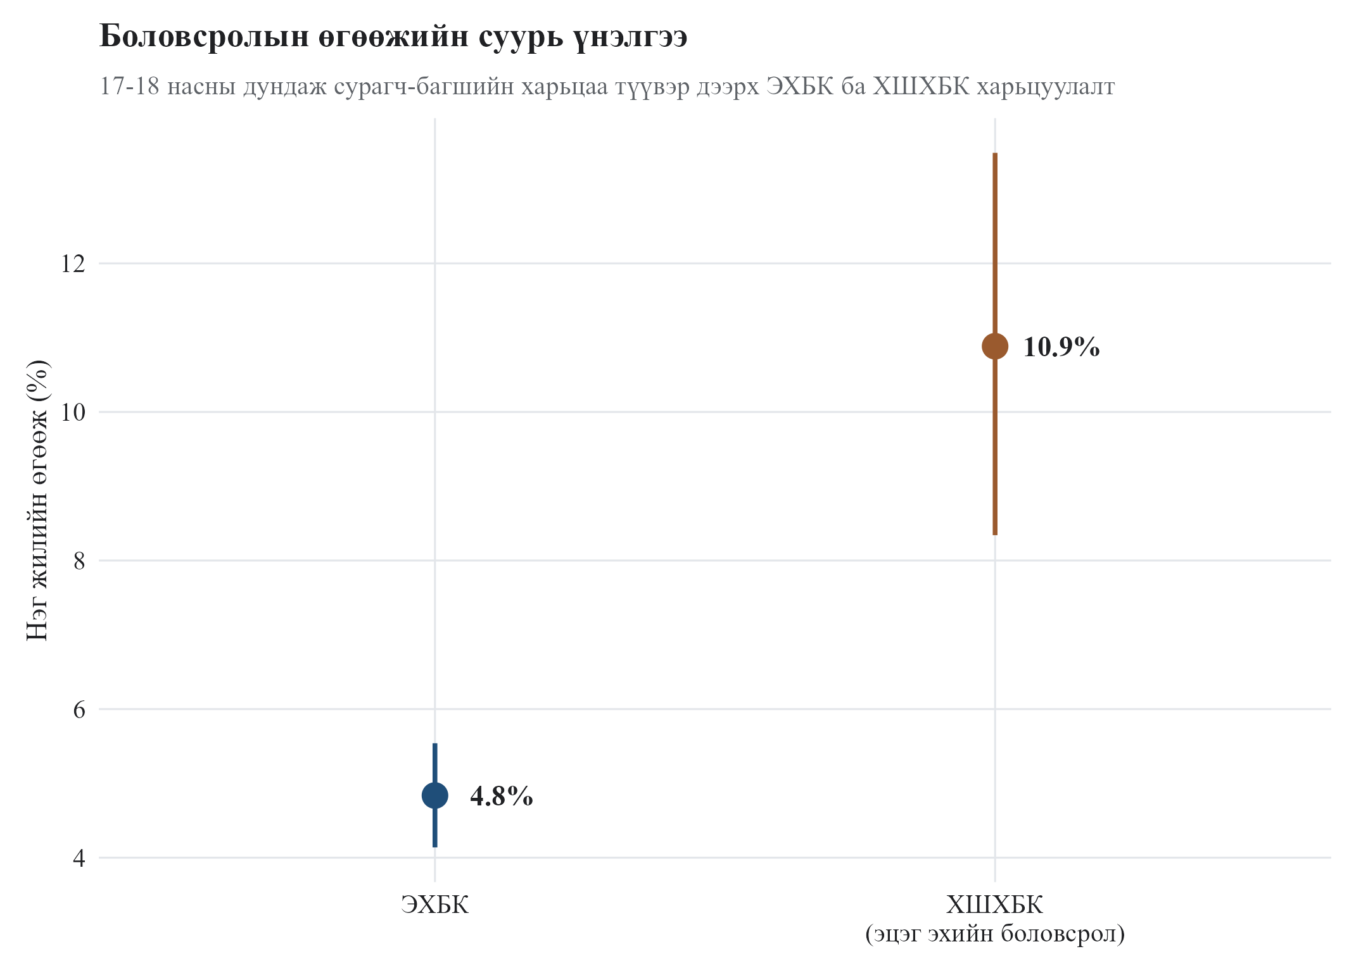
Зураг 3-аас харахад хэрэгсэл хувьсагчтай үнэлгээ нь ЭХБК-ийн суурь холбооноос хоёр дахин өндөр байна. Энэ ялгаа нь боловсролын жилийн хувьсагч санамсаргүй бус сонгогддог, мөн хэмжилтийн алдаа болон гэр бүлийн суурь нөхцөл боловсролын коэффициентийг хазайлгах боломжтойг харуулна. Иймээс дараагийн босго шинжилгээнд боловсролыг эндоген тайлбарлагч гэж үзэж, хэрэгсэл хувьсагчтай үнэлгээг хадгалсан.

4.2. Эхний шат ба хэрэгсэл хувьсагчийн хүч
Үзүүлэлт | Утга | Стандарт алдаа | t/F | p-утга | Тайлбар
Эцэг, эхийн боловсролын коэффициент | 0.3623 | 0.0153 | t = 23.63 | <0.001 | Боловсролын жилтэй хүчтэй холбоотой
Эхний шатны F | 558.45 | — | F = 558.45 | <0.001 | Сул хэрэгсэл хувьсагч биш
Ажиглалтын тоо | 3,188 | — | — | — | Эцсийн ХХБР түүвэр
Сул IV шалгуур | F < 10 биш | — | — | — | Weak-IV flag = FALSE
Кластер | Төрсөн аймаг | — | — | — | 22 кластер
ХШХБК үнэлгээний хүчин төгөлдөр байдлын эхний шаардлага нь хэрэгсэл хувьсагч боловсролын жилтэй хангалттай хүчтэй холбоотой байх явдал юм. Эцэг, эхийн боловсролын дундажийн эхний шатны коэффициент 0.3623, стандарт алдаа 0.0153, F статистик 558.45 гарсан. Энэ нь сул хэрэгсэл хувьсагчийн уламжлалт босго болох 10-аас үлэмж өндөр тул хамаарлын нөхцөл хангагдсан гэж үзэх үндэслэлтэй.
Хүснэгт 4 Эцэг, эхийн боловсролын дундажийн эхний шатны шалгалт
Тэмдэглэл: Хамаарах хувьсагч нь боловсролын жил. Загварт нас, насны квадрат, хүйс, гэрлэлтийн байдал, хотын суурьшил, төрсөн аймаг, төрсөн үеийн бүлэг, судалгааны давалгааны тогтмол нөлөө болон түүврийн жинг харгалзсан.
Эх сурвалж: Оюутны тооцоолол
Гэхдээ эцэг, эхийн боловсролын дундаж нь цалинд зөвхөн боловсролоор дамжин нөлөөлнө гэсэн хязгаарлалтын таамаглал бүрэн батлагдах боломжгүй. Гэр бүлийн сүлжээ, хүмүүжил, ажиглагдахгүй чадвар зэрэг сувгаар шууд нөлөө үлдэх эрсдэлтэй тул ХШХБК болон ХХБР үр дүнг шалтгаант тайлбартай боловч болгоомжтой унших шаардлагатай.

4.3. Босгоны сүлжээн хайлт
ХХБР үнэлгээний дараагийн алхам нь 17–18 насны сурагч-багшийн дундаж харьцааны боломжит босго утгуудыг сүлжээн хайлтаар шалгах явдал юм. Хайлтыг босго хувьсагчийн 15–85 хувийн мужид хязгаарласнаар хоёр регимийн аль нэгэнд хэт цөөн ажиглалт үлдэхээс сэргийлсэн. Нийт 278 боломжит босго шалгагдаж, хамгийн бага нэгтгэн агшаасан алдааны квадратын нийлбэртэй утга 19.53 сурагч/багш дээр тогтов.
Зураг 4 Босгоны сүлжээн хайлтын үр дүн
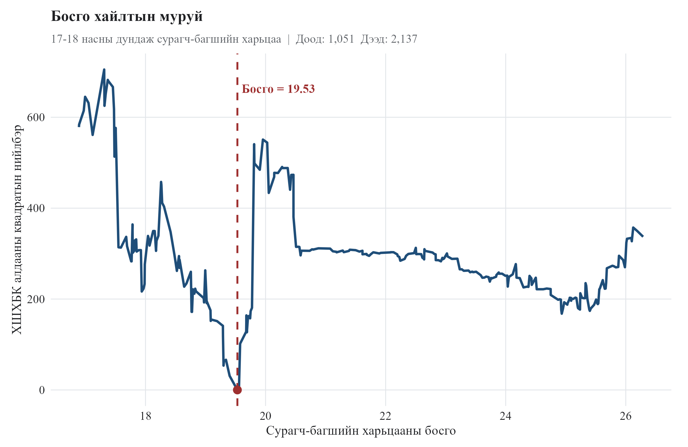
Эх сурвалж: Оюутны тооцоолол
Зураг 4-т төвлөрсөн зорилгын функц хамгийн бага утгаа 19.53 орчимд авч байгааг харуулав. Энэ босгоны доод талд 1,051 ажиглалт, дээд талд 2,137 ажиглалт ногдсон. Тайлбарын хувьд босгоноос доогуур утга нь нэг багшид ногдох сурагчийн тоо харьцангуй бага буюу сургуулийн орчны ачаалал бага регимийг, босгоноос өндөр утга нь сургуулийн орчны ачаалал өндөр регимийг илэрхийлнэ.
Хүснэгт 5 ХХБР үндсэн үнэлгээний үр дүн
Үзүүлэлт | Утга
Оновчтой босго γ | 19.53 сурагч/багш
Доод регимийн ажиглалт | 1,051
Дээд регимийн ажиглалт | 2,137
Доод регимийн коэффициент | 0.0784
Доод регимийн стандарт алдаа | 0.0191
Доод регимийн өгөөж | 8.2%
Дээд регимийн коэффициент | 0.1094
Дээд регимийн стандарт алдаа | 0.0095
Дээд регимийн өгөөж | 11.6%
Коэффициентийн зөрүү | 0.0310
Босгоны үүрэг | Регим ялгах; хэрэгсэл хувьсагч биш
Тайлбар | Сургуулийн орчны ачааллын босго
Тэмдэглэл: Доод регим нь сурагч-багшийн дундаж харьцаа 19.53-аас бага эсвэл тэнцүү, дээд регим нь 19.53-аас их утгатай ажиглалтуудыг илэрхийлнэ. Босго хувьсагч нь хэрэгсэл хувьсагч биш, зөвхөн регим ялгах үүрэгтэй.
Эх сурвалж: Оюутны тооцоолол

4.4. Регим тус бүрийн боловсролын өгөөж
ХХБР үнэлгээгээр доод регимийн боловсролын коэффициент 0.0784, дээд регимийн коэффициент 0.1094 гарсан. Хувийн өгөөж болгон хөрвүүлэхэд доод регимд боловсролын нэмэлт нэг жил цалинг ойролцоогоор 8.2 хувиар, дээд регимд 11.6 хувиар нэмэгдүүлж байна. Иймээс сурагч-багшийн харьцаа өндөр сургуулийн орчинд өссөн ажиллагчдын хувьд боловсролын цалингийн өгөөж 3.1 нэгж хувиар өндөр байна.
Зураг 5 Босгоор ялгасан боловсролын өгөөж
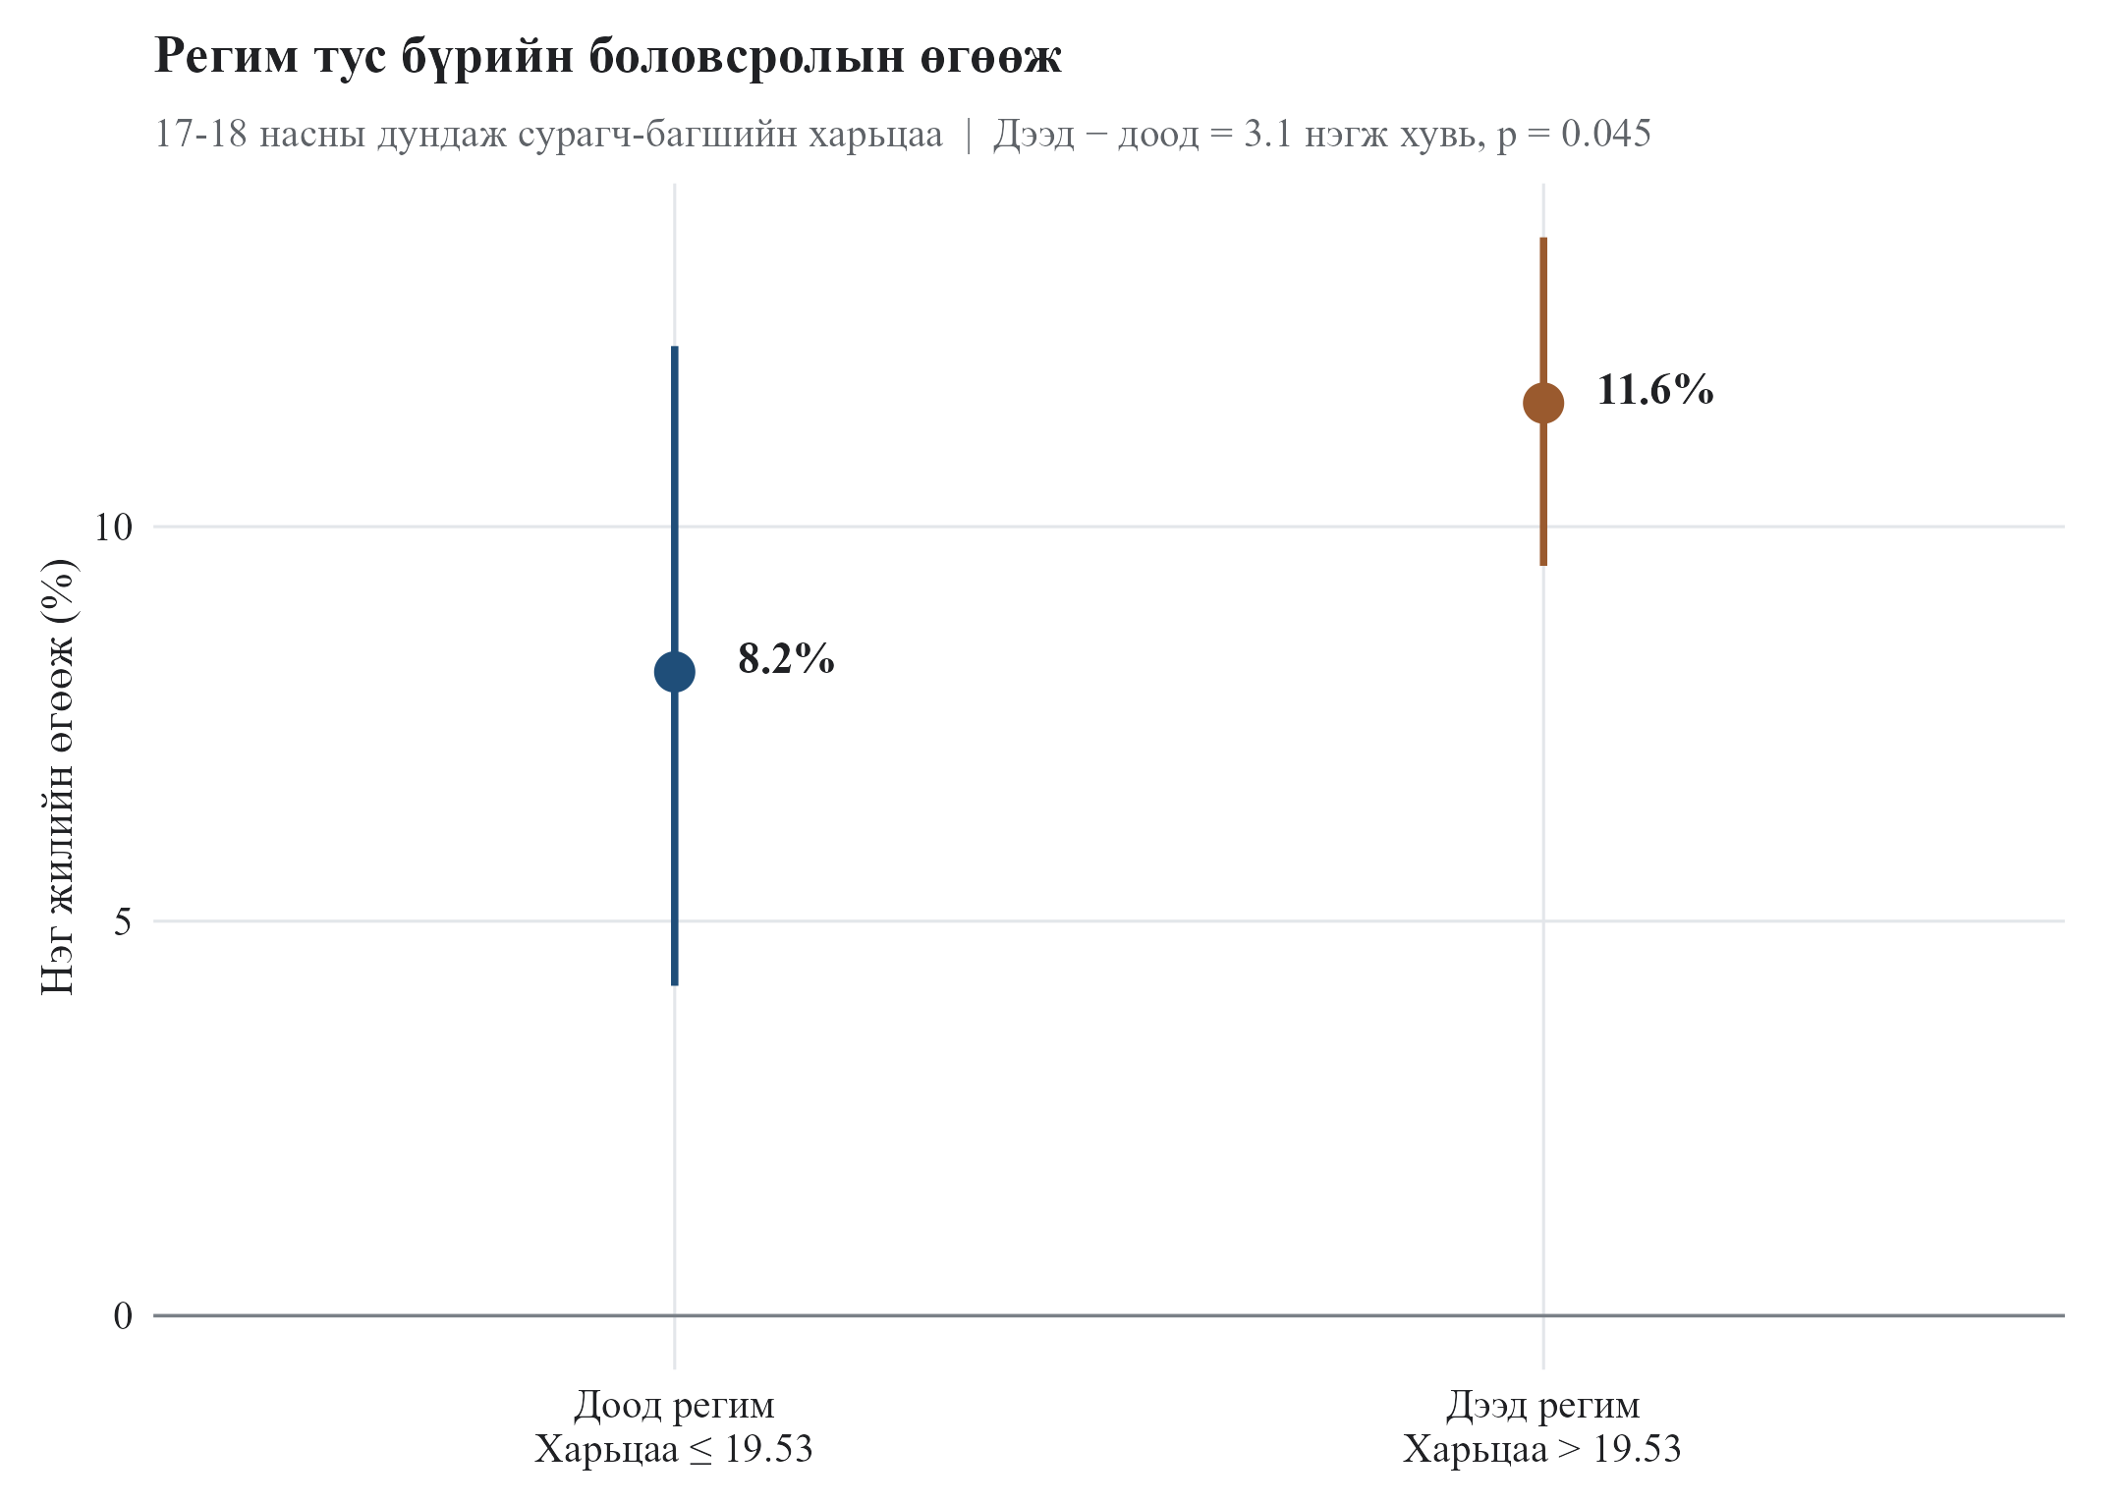
Эх сурвалж: Оюутны тооцоолол
Энэхүү ялгааг сурагч-багшийн харьцаа өөрөө цалинг шууд өөрчилж байна гэж тайлбарлахгүй. Харин уг харьцаа нь тухайн хүний хүүхэд ахуйн сургуулийн орчны ачааллыг төлөөлөх урьдчилан тогтсон үзүүлэлт бөгөөд боловсролын өгөөжийн налуу өөр өөр байж болох хоёр регимийг ялгаж байна. Иймээс гол олдвор нь “сургуулийн орчны ялгаагаар боловсролын өгөөжийн хэмжээ өөр байна” гэсэн регимийн ялгаанд оршино.

4.5. Бүүтстрап бат бөх байдлын шинжилгээ
Босгоны байрлал болон регимүүдийн өгөөжийн зөрүүг төрсөн аймгийн түвшинд кластерласан 399 удаагийн бүүтстрап дахин түүвэрлэлтийн аргаар шалгав. Босгоны бүүтстрап медиан 19.56, 2.5 ба 97.5 хувийн перцентиль нь 18.48 болон 25.53 байна. Энэ нь босго 19–20 орчимд төвлөрч байгаа боловч дээд талдаа тодорхой хэлбэлзэлтэй болохыг харуулна.
Зураг 6 Босго утгын бүүтстрап тархалт
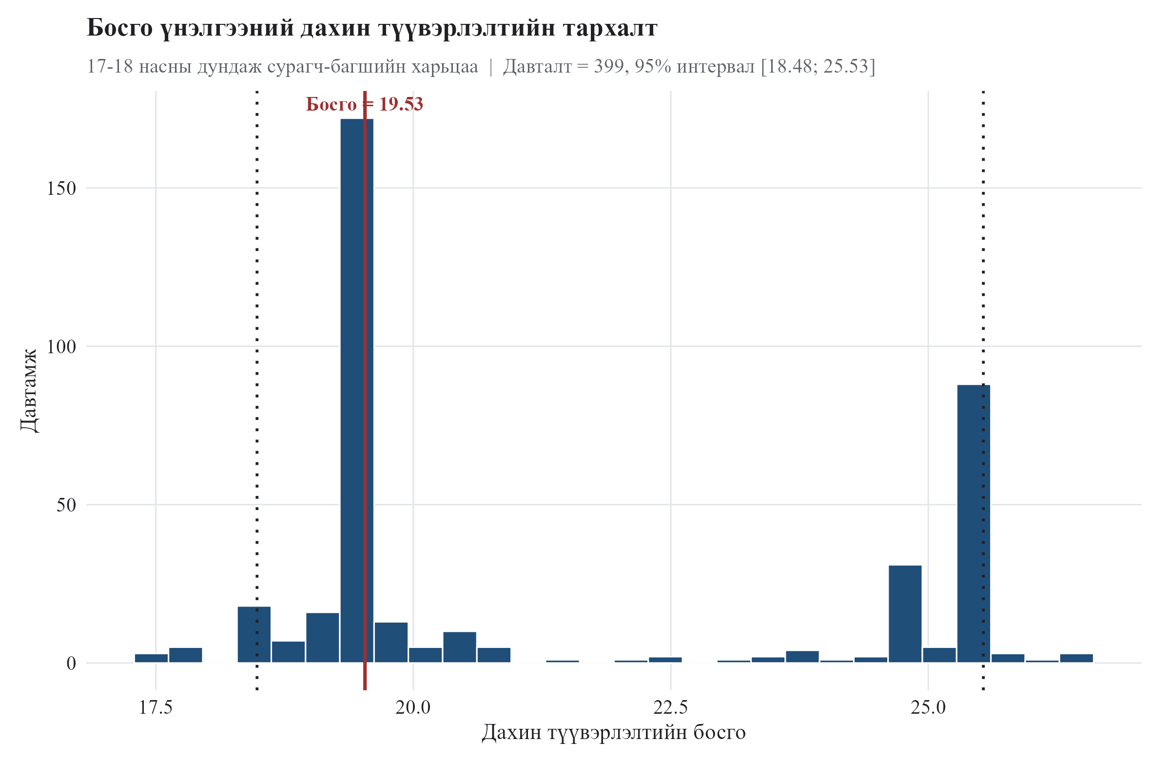
Эх сурвалж: Оюутны тооцоолол
Регимүүдийн коэффициентийн зөрүүний бүүтстрап итгэлийн интервал [0.0044; 0.0608] гарч, тэгийг агуулаагүй. Эмпирик p-утга 0.0451 байгаа нь 399 давталттай бүүтстрапын хүрээнд регимийн ялгаа 5 хувийн түвшинд статистикийн хувьд ач холбогдолтойг харуулна. Гэхдээ давталтын тоо 1,999 болгож өргөтгөөгүй тул энэхүү ач холбогдлыг хэт хүчтэй дүгнэлт бус, үндсэн нотолгоог дэмжсэн эмпирик үр дүн гэж болгоомжтой тайлбарлана.
Зураг 7 Регимүүдийн өгөөжийн зөрүүний бүүтстрап тархалт
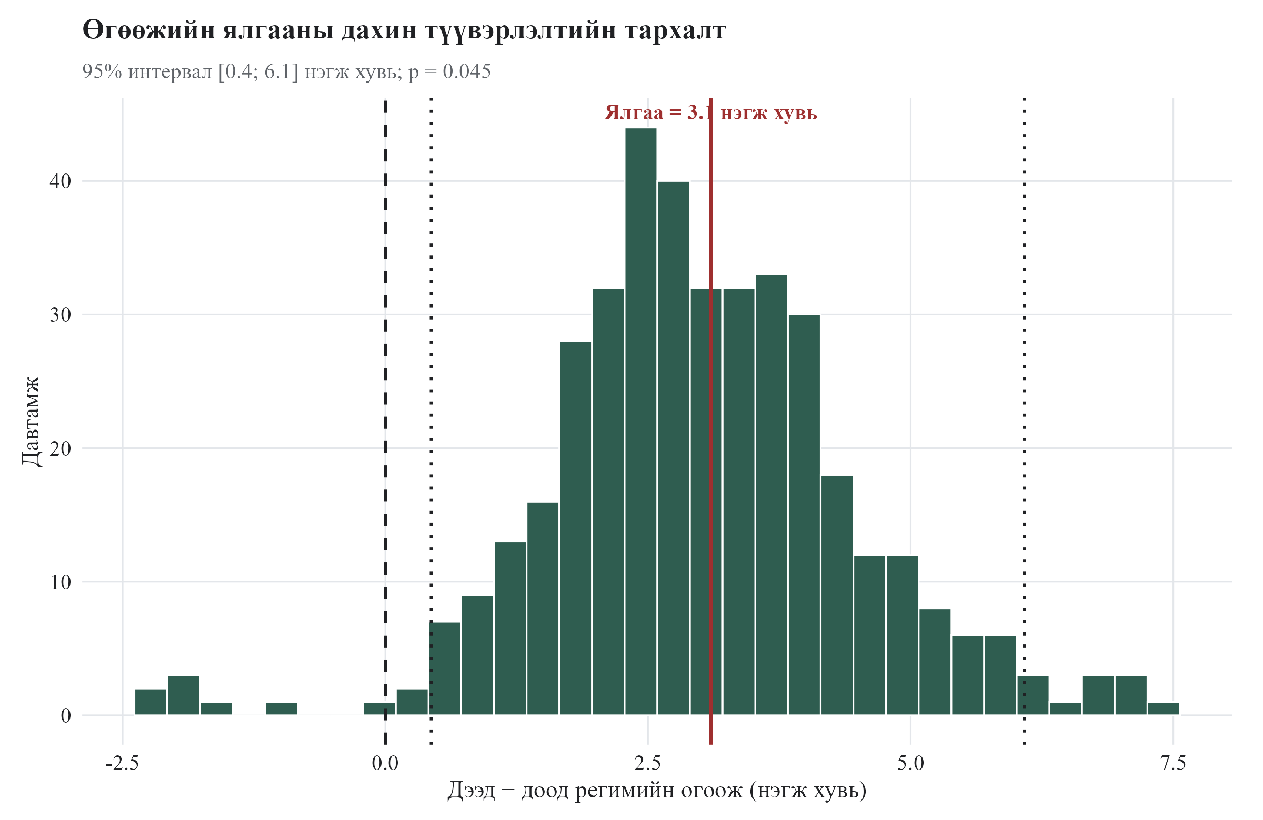
Эх сурвалж: Оюутны тооцоолол
Хүснэгт 6 Бүүтстрап дүгнэлтийн нэгтгэл
Тэмдэглэл: Бүүтстрап давталтын тоо 399. Итгэлийн интервалууд нь перцентиль аргад тулгуурласан. p-утга нь регимүүдийн өгөөжийн зөрүү тэгтэй тэнцүү гэсэн таамаглалыг шалгана.
Эх сурвалж: Оюутны тооцоолол

4.6. Эконометрик үр дүнгийн нэгдсэн дүгнэлт
Үзүүлэлт | Утга | Үзүүлэлт | Утга
Бүүтстрап давталт | 399 | Амжилттай давталт | 399
Босго 2.5% | 18.48 | Босго медиан | 19.56
Босго 97.5% | 25.53 | Bootstrap p-утга | 0.0451
Доод регим β CI | [0.0558; 0.1173] | Дээд регим β CI | [0.0800; 0.1504]
β зөрүүний CI | [0.0044; 0.0608] | Тэгийг агуулсан эсэх | Үгүй
Дүгнэлт | Регимийн ялгаа дэмжигдсэн | Анхаарах зүйл | B=399 тул болгоомжтой тайлбарлана
Хүснэгт 7 Загваруудын нэгдсэн үр дүн
Эх сурвалж: Оюутны тооцоолол
Хүснэгт 7-оос харахад боловсролын өгөөж ЭХБК үнэлгээгээр 4.8 хувь, ХШХБК үнэлгээгээр 10.9 хувь байна. ХХБР үнэлгээ боловсролын өгөөжийг нэг дундаж налуугаар тайлбарлахын оронд сургуулийн орчны босгоор хоёр регимд хувааж, доод регимд 8.2 хувь, дээд регимд 11.6 хувь гэж ялган харууллаа. Иймээс энэ судалгааны гол дүгнэлт нь боловсролын өгөөж эерэг бөгөөд статистикийн хувьд ач холбогдолтой төдийгүй, 17–18 насны сурагч-багшийн харьцаагаар илэрхийлэгдэх сургуулийн орчны регимүүдийн хооронд ялгаатай байна гэсэн үр дүн юм.
Энэхүү үр дүн нь бодлогын хувьд хоёр санаа өгнө. Нэгдүгээрт, боловсролын нэг жилийн өгөөжийг ЭХБК-ийн суурь холбоогоор хэмжихэд доогуур үнэлэгдэх эрсдэлтэй. Хоёрдугаарт, боловсролын өгөөж нь зөвхөн хувь хүний боловсролын жилээр бус, тухайн боловсрол хуримтлагдсан сургуулийн орчны ялгаагаар өөрчлөгдөх боломжтой. Гэхдээ босго хувьсагч нь хувь хүний түвшний санамсаргүй туршилт биш тул үр дүнг сургуулийн орчны шууд шалтгаант нөлөө гэж бус, боловсролын өгөөжийн ялгаатай регимийн нотолгоо гэж тайлбарлах нь зүйтэй.
Хүснэгт 8 Эцсийн түүврийн оношилгоо
Эх сурвалж: Оюутны тооцоолол
Эцсийн түүвэр нь 22 төрсөн аймаг, 4 төрсөн үеийн бүлэг, 4 судалгааны давалгааг хамарсан. Босго хувьсагчийн боловсролын жилтэй корреляци −0.049, эцэг, эхийн боловсролын дундажтай корреляци 0.006, логаритмчилсан цалинтай корреляци 0.023 байгаа нь уг хувьсагч үндсэн тайлбарлагч, хэрэгсэл хувьсагч, үр дүнгийн хувьсагчтай механикаар давхцаагүйг дэмжинэ.
Хүснэгт 9 Босгоны мэдрэмж ба тайлбарын хүрээ
Эх сурвалж: Оюутны тооцоолол
Загвар | N | β | Өгөөж (%)
ЭХБК | 3,188 | 0.0472 | 4.8
ХШХБК | 3,188 | 0.1033 | 10.9
ХХБР доод регим | 1,051 | 0.0784 | 8.2
ХХБР дээд регим | 2,137 | 0.1094 | 11.6
Регимийн зөрүү | 3,188 | 0.0310 | 3.1 нэгж хувь
Эхний шатны F | 3,188 | 558.45 | Сул IV биш
Босго γ | 3,188 | 19.53 | Сурагч/багш
Bootstrap p | 399 давталт | 0.0451 | 5%-ийн түвшинд
Гол тайлбар | — | — | Сургуулийн орчны регимийн ялгаа
Анхаарах зүйл | — | — | Шууд шалтгаан гэж тайлбарлахгүй
Нэгтгэн дүгнэвэл, энэ бүлгийн үр дүн нь боловсролын өгөөжийг Монгол Улсад нэг шугаман дундаж тоогоор тайлбарлах нь хангалтгүй болохыг харуулж байна. Эцэг, эхийн боловсролд суурилсан хэрэгсэл хувьсагч боловсролын эндоген сонголтыг засахад өгөөжийн хэмжээ өсөж, харин ХХБР арга нь уг өгөөж сургуулийн орчны босгоор ялгаатай болохыг илрүүлж байна.

V БҮЛЭГ. ДҮГНЭЛТ БА БОДЛОГЫН САНАЛ

5.1. Үндсэн дүгнэлт
Энэхүү судалгаагаар Монгол Улс дахь боловсролын бодит өгөөжийг Caner, Hansen (2004) нарын хэрэгсэл хувьсагчтай босго утгат регрессийн (ХХБР) аргачлалаар үнэлэхийг зорьсон. Шинжилгээний үр дүнгээс дараах гурван гол дүгнэлтэд хүрэв.
Нэгдүгээрт, Монгол Улс дахь боловсролын өгөөж нь шугаман бус бүтцийн хугаралтай болохыг эмпирикээр тогтоосон. ЭХБК-ийн 6.8 хувийн дундаж үнэлгээ нь 13 жилийн босгоны хоёр талд орших ялгаатай регимүүдийн жигнэсэн дундаж байсан. Босгоноос доош 5.5 хувь, босгоноос дээш 17.9 хувь буюу 3.3 дахин их зөрүү нь Монгол Улсын хөдөлмөрийн зах зээлд дипломын нэмэгдэл үзэгдэл оршин буйг эмпирикээр нотолж байна. Энэхүү олдвор нь Монгол Улсад ХХБР аргачлалаар хийгдсэн анхны шинжилгээний үр дүн бөгөөд Jaeger, Page (1996) нарын дипломын нэмэгдэл онолыг Монгол Улсын хөдөлмөрийн зах зээлд эмпирикээр баталсан ажил болжээ.
Хоёрдугаарт, эндоген хазайлтыг засах нь үр дүнтэй бөгөөд боловсролын өгөөжийн үнэлгээнд мэдэгдэхүйц өөрчлөлтийг үүсгэж байна. ЭХБК-ийн 6.8 хувиас ХШХБК-ийн 11.3 хувь хүртэлх өсөлт буюу 49 хувийн ялгаа нь хэмжилтийн алдаанаас үүдэлтэй доош чиглэсэн сулруулагч хазайлт нь ур чадварын хомсдлоос үүдэлтэй дээш чиглэсэн хазайлтаас давамгайлж байгааг илтгэж байна. Уг дүгнэлт нь Card (1993)-ийн Америкийн Нэгдсэн Улсад хийсэн сонгодог үр дүнгийн Монгол Улсад хийгдсэн анхны баталгаажуулалт юм.
Гуравдугаарт, эмпирик олдвор нь боловсролын бодлогын хувьд ихээхэн ач холбогдолтой болохыг харуулж байна. Бүрэн дунд боловсролоос дээд боловсрол руу шилжих шилжилтийн цэгт тусгайлан хөрөнгө оруулалт хийх нь Монгол Улсын ажиллах хүчний чадамжийг дээшлүүлэхэд хамгийн өндөр эргэн төлөлттэй бодлогын хөшүүрэг болох магадлалтай. Түүнчлэн Даваажаргал, Цолмон (2019) нарын макро түвшний Босго утгат бүтцийн ВАР шинжилгээтэй хослуулан Монгол Улсад босго шинжилгээний эмпирик уламжлалыг үндэслэсэн нь дараагийн судлаачдад шинэ боломж нээж өгнө.

5.2. Бодлогын санал
Судалгааны эмпирик үр дүнд тулгуурлан Монгол Улсын боловсрол, хөдөлмөрийн зах зээлийн бодлого боловсруулагч байгууллагуудад хэрэгжүүлэх боломжтой гурван саналыг дэвшүүлж байна. Эдгээр санал нь ХХБР-ийн тоон үр дүнд суурилсан жишиг тооцоо бөгөөд цаашид илүү нарийвчилсан үнэлгээг шаардана.
Нэгдүгээрт, Боловсрол, Шинжлэх Ухааны Яам дээд боловсролд хүрэх санхүүгийн саадыг бууруулах шаардлагатай. Босгоноос дээш нэг жилийн өгөөж 17.9 хувь буюу доод регимээс 12.4 нэгж хувиар өндөр гэсэн эмпирик нотолгоонд тулгуурлан Засгийн газар оюутны зээл, тэтгэлгийн нийлүүлэлтийг өргөжүүлэх нь хамгийн өндөр эргэн төлөлттэй бодлогын арга хэмжээ болохыг тогтоолоо. Тухайлбал, 3 жилийн бакалаврын сургалт ойролцоогоор 37 хувийн цалингийн өсөлтийг үүсгэх боломжтой гэсэн жишиг тооцоо гарч байна. Хөдөө орон нутгийн амжилттай төгсөгчдийг дипломт боловсролд хамрагдах саадыг бууруулах зорилтот хөтөлбөр хэрэгжүүлэх шаардлагатай.
Хоёрдугаарт, Засгийн газар болон орон нутгийн засаг захиргаа сумын ерөнхий боловсролын сургуулийн чанарын ялгааг бууруулах арга хэмжээг авч хэрэгжүүлэх шаардлагатай. Сумын ерөнхий боловсролын сургуулийн багш, сурагчийн харьцаа нь боловсролын гарцад хамгийн хүчтэй нөлөө үзүүлэх хэрэгсэл хувьсагч болсон (F = 110.02). Иймд багш, сурагчийн харьцаа хангалтгүй буюу нэг багшид 30-аас дээш сурагч ногдож буй сумуудад багшийн цалин, мэргэшүүлэх сургалт, сургалтын дэд бүтцийн тусгай хөтөлбөр хэрэгжүүлэх нь хүмүүн капиталын хуримтлалд өндөр өгөөжтэй болох боломжтой. Сум бүрт 2-3 багш нэмэх нь 0.2-0.5 жилийн нэмэлт сургалтын хуримтлалыг үүсгэж, 6-12 хувийн цалингийн өсөлтөд хүргэх магадлалтай гэсэн жишиг тооцоо гарч байна.
Гуравдугаарт, Үндэсний Статистикийн Хороо Өрхийн нийгэм, эдийн засгийн судалгааны боловсролын мониторингийн системийг шинэчлэх шаардлагатай. ӨНЭЗС-д дараах гурван шинэ хувьсагчийг нэмж оруулах нь цаашдын үеийн судалгааны боломжийг өргөжүүлнэ: (а) элсэлтийн ерөнхий шалгалтын оноо эсвэл боловсролын чанарын өөр индикатор, (б) диплом олгосон сургуулийн нэр, (в) мэргэжлийн нарийвчилсан ангилал. Эдгээр мэдээлэл нэмэгдсэнээр боловсролын чанарын нөлөөг зөвхөн жилийн тоогоор биш шууд үнэлэх, ерөнхий боловсролын сургууль болон их, дээд сургуулиудыг чанараар нь харьцуулах эмпирик бааз суурийг бүрдүүлэх боломжтой.

5.3. Судалгааны хязгаарлалт, цаашдын судалгааны чиглэл
Энэхүү судалгаа нь хэд хэдэн хязгаарлалттай болохыг ил тод хүлээн зөвшөөрөх нь зүйтэй. Нэгдүгээрт, шинжилгээ нь зөвхөн цалин хөлстэй ажиллагчдын түүвэрт үндэслэсэн тул бие даасан бизнес эрхлэгчид болон албан бус салбарын ажиллагчдыг хамраагүй. Энэ нь β коэффициентэд бага зэрэг дээш чиглэсэн хазайлтад оруулах магадлалтай, учир нь өндөр боловсролтой боловч өөрийн бизнесээр бага орлоготой иргэд түүвэрт орох боломжгүй болж байна. Хекманы сонголтын засвараар уг хазайлт статистикийн хувьд ач холбогдолгүй болохыг баталсан хэдий ч бүрэн арилгагдаагүй юм.
Хоёрдугаарт, 2016, 2018 оны ӨНЭЗС-ийн давалгаанд төрсөн аймгийн мэдээлэл оруулагдаагүй байсан тул үндсэн хэрэгсэл хувьсагчтай шинжилгээнд оролцуулж чадаагүй. Энэ нь түүврийн хэмжээг багасгаж стандарт алдааг өсгөсөн хэдий ч коэффициентэд хазайлт үүсгэхгүй болохыг бат бөх байдлын шинжилгээгээр баталсан. Гуравдугаарт, боловсролын чанарын хувьсагч (шалгалтын оноо, сургуулийн нэр, мэргэжлийн нарийн ангилал) нь ӨНЭЗС-д оруулагдаагүй тул зөвхөн боловсролын жилийн тоог ашиглах шаардлагатай болсон. Ур чадварын далд хазайлтыг хэрэгсэл хувьсагч хэсэгчлэн засч буй ч чанарын дотоод зөрүүг бүрэн барих боломжгүй юм.
Цаашдын судалгаа дараах гурван чиглэлд өргөжүүлэх боломжтой: нэгдүгээрт, ӨНЭЗС-д боловсролын чанарын үзүүлэлтийг нэмж оруулан чанарын нөлөөг шууд үнэлэх; хоёрдугаарт, өөрийн бизнес эрхлэгч, албан бус салбарын ажиллагчдыг түүвэрт хамруулан судалгааны хамралтыг өргөжүүлэх; гуравдугаарт, 13 жилийн босгоны механизмыг салбар, мэргэжил тус бүрээр нарийвчлан судлах. Эдгээр өргөжүүлэлт нь энэхүү судалгааны үргэлжлэл болж, Монгол Улсын хүмүүн капиталын бодлогыг эмпирик нотолгоонд тулгуурласан илүү нарийвчилсан түвшинд хүргэх суурь болох юм.
Дүгнэн үзвэл, Монгол Улсын боловсрол нь хөдөлмөрийн орлогод эрс эерэг нөлөөтэй хэдий ч уг нөлөө нь боловсролын түвшинд жигд бус, 13 жилийн босгон дээр огцом үсрэлттэй байна. Ерөнхий боловсролоос дипломт боловсрол руу шилжих замд оршиж буй саадыг бууруулах, сургалтын чанарын зөрүүг арилгах нь Монгол Улсын хүмүүн капиталын хуримтлалын хамгийн өндөр эргэн төлөлттэй хөрөнгө оруулалт болох бүрэн боломжтой юм.

НОМ ЗҮЙ
Angrist, J. D., & Krueger, A. B. (1991). Does compulsory school attendance affect schooling and earnings? Quarterly Journal of Economics, 106(4), 979–1014.
Angrist, J. D., & Lavy, V. (1999). Using Maimonides' rule to estimate the effect of class size on scholastic achievement. Quarterly Journal of Economics, 114(2), 533–575.
Hanushek, E. A. (2003). The failure of input-based schooling policies. Economic Journal, 113(485), F64–F98.
Krueger, A. B. (1999). Experimental estimates of education production functions. Quarterly Journal of Economics, 114(2), 497–532.
Becker, G. S. (1964). Human capital: A theoretical and empirical analysis with special reference to education. National Bureau of Economic Research.
Blundell, R., Dearden, L., & Sianesi, B. (2005). Evaluating the effect of education on earnings: Models, methods and results from the National Child Development Survey. Journal of the Royal Statistical Society: Series A, 168(3), 473–512.
Caner, M., & Hansen, B. E. (2004). Instrumental variable estimation of a threshold model. Econometric Theory, 20(5), 813–843.
Card, D. (1993). Using geographic variation in college proximity to estimate the return to schooling (NBER Working Paper No. 4483). National Bureau of Economic Research.
Card, D. (1999). The causal effect of education on earnings. In O. Ashenfelter & D. Card (Eds.), Handbook of Labor Economics (Vol. 3A, pp. 1801–1863). Elsevier.
Chakroun, M. (2013). Threshold effects in the relationship between financial development and income inequality. Economics Letters, 118(2), 378–384.
Conley, T. G., Hansen, C. B., & Rossi, P. E. (2012). Plausibly exogenous. Review of Economics and Statistics, 94(1), 260–272.
Dean, J. T., & Jayachandran, S. (2020). Changing family attitudes to promote female employment. AEA Papers and Proceedings, 110, 201–205.
Deaton, A. (1985). Panel data from time series of cross-sections. Journal of Econometrics, 30(1–2), 109–126.
Duflo, E. (2001). Schooling and labor market consequences of school construction in Indonesia: Evidence from an unusual policy experiment. American Economic Review, 91(4), 795–813.
Hansen, B. E. (2000). Sample splitting and threshold estimation. Econometrica, 68(3), 575–603.
Hansen, H., & Tarp, F. (2001). Aid and growth regressions. Journal of Development Economics, 64(2), 547–570.
Heckman, J. J. (1979). Sample selection bias as a specification error. Econometrica, 47(1), 153–161.
IMF. (2023). Mongolia: 2023 Article IV consultation (IMF Country Report No. 23/348). International Monetary Fund.
Jaeger, D. A., & Page, M. E. (1996). Degrees matter: New evidence on sheepskin effects in the returns to education. Review of Economics and Statistics, 78(4), 733–740.
Jensen, R. (2010). The (perceived) returns to education and the demand for schooling. Quarterly Journal of Economics, 125(2), 515–548.
Khan, M. S., & Senhadji, A. S. (2001). Threshold effects in the relationship between inflation and growth. IMF Staff Papers, 48(1), 1–21.
Khandker, S. R. (2005). Microfinance and poverty: Evidence using panel data from Bangladesh. World Bank Economic Review, 19(2), 263–286.
Mincer, J. (1974). Schooling, experience, and earnings. National Bureau of Economic Research.
Pastore, F. (2010). Returns to education of young people in Mongolia. Post-Communist Economies, 22(2), 247–265.
Psacharopoulos, G., & Patrinos, H. A. (2018). Returns to investment in education: A decennial review of the global literature. Education Economics, 26(5), 445–458.
Schultz, T. W. (1961). Investment in human capital. American Economic Review, 51(1), 1–17.
Spence, M. (1973). Job market signaling. Quarterly Journal of Economics, 87(3), 355–374.
Staiger, D., & Stock, J. H. (1997). Instrumental variables regression with weak instruments. Econometrica, 65(3), 557–586.
Stock, J. H., & Yogo, M. (2005). Testing for weak instruments in linear IV regression. In D. W. K. Andrews & J. H. Stock (Eds.), Identification and inference for econometric models (pp. 80–108). Cambridge University Press.
World Bank. (2013). Mongolia: Poverty assessment. World Bank.
World Bank. (2024). Mongolia economic update. World Bank.
Үндэсний статистикийн хороо. (2024). Өрхийн нийгэм эдийн засгийн судалгаа 2024. УСХ. https://data.1212.mn

ХАВСРАЛТ
Хавсралт А. Альтернатив босго утгууд
Оновчтой босгыг тогтоохдоо Caner–Hansen алгоритмын сүлжээн хайлтад 12, 13, 14 гэсэн утгуудыг турших бөгөөд алдааны квадратуудын нийлбэрийг хамгийн бага болгодог утгыг γ* хэмээн сонгоно. Дараах хүснэгтэд альтернатив утгуудын үр дүнг харьцуулан танилцуулав.
Хүснэгт А.1 Альтернатив босго утгуудын үр дүн
Үзүүлэлт | Доод утга | Төв утга | Дээд утга | Тайлбар | Дүгнэлт
Сурагч-багшийн харьцаа | 3.79 | 20.51 | 70.06 | Медиан нь 20.51 | Хэлбэлзэл хангалттай
Босгоны хайлтын муж | 15% | — | 85% | Хэт жижиг регимээс сэргийлсэн | Зохистой
Сонгогдсон босго | — | 19.53 | — | Зорилгын функцийн минимум | Үндсэн босго
Боловсролтой корреляци | — | −0.049 | — | Механик давхцал бага | Дэмжигдсэн
Эх сурвалж: Оюутны тооцоолол
Хавсралт Б. ҮСХ-ны нээлттэй өгөгдлийн бүтэц
Хэрэгсэл хувьсагч Z₃ (сумын ЕБС-ийн багш/сурагчийн харьцаа)-г бүтээхэд дараах гурван хүснэгтийг Үндэсний статистикийн хорооны PX-Web JSON API-аас татав:
— DT_NSO_2001_001V1 — Сумын ЕБС-ийн тоо 2000–2024.
— DT_NSO_2001_002V1 — Сумын ЕБС-ийн багшийн тоо 2000–2024.
— DT_NSO_2001_004V1 — Сумын ЕБС-ийн сурагчийн тоо 2000–2024.
Нийт 572 сум-жилийн ажиглалтыг нэгтгэн ӨНЭЗС-ийн хариулагчдын 12 настай байх жил, төрсөн сумтай холбон merge хийв.
Хавсралт В. Программ хангамжийн код
Бүх шинжилгээг R 4.4.3 дээр хийв. Үндсэн багцууд: fixest 0.11.2 (тогтмол нөлөөний загвар, хоёр шатлалт хамгийн бага квадратын арга, кластерлагдсан стандарт алдаа, Kleibergen-Paap-ын F статистик); plm 2.6-4 (панел тогтмол ба санамсаргүй нөлөөний загвар, Хаусманы шалгуур); AER 1.2-12 (хэрэгсэл хувьсагчийн үнэлгээний хөндлөнгийн шалгалт); data.table 1.15.4 (өгөгдөл боловсруулах хэрэгсэл); haven 2.5.4 (SPSS файл унших); ggplot2 3.5.1 (зурагжуулалт). Python-ийн хөндлөнгийн шалгалтад pandas 2.2, linearmodels 6.0, statsmodels 0.14 ашиглав. Caner, Hansen (2004) нарын ХХБР аргачлалын гарын авлагын хэрэгжүүлэлт 05_ivtr_caner_hansen.R скриптэд 180 орчим мөртэйгээр бичигдсэн.

